Antička Grčka

Grčka je brdovita zemlja na krajnjem jugu Balkanskog poluostrva, bila je naseljena još u praistoriji. Njena istorija počinje krajem III ili početkom II milenijuma pre nove ere doseljavanjem indoevropskih plemena koja su sebe nazivala Helenima, a Rimljani Grcima. Tokom II milenijuma pre n. e. u Helenskom svetu su cvetale dve civilizacije: na ostrvu Krit pod vladom grada Knososa, dok se na poluostrvu Peloponezu u srednjoj Grčkoj razvila mikenska civilizacija.
Krajem III i početkom II milenijuma pre n. e. na krajnji jug Balkanskog poluostrva došli su Grci ili Ahajci. Smatra se da su se spustili sa severa, iz oblasti oko Dunava. Došavši u Grčku Ahajci su XXXX tj. stanovništvu koje su tu zatekli vrlo brzo nametnuli svoj jezik i običaje. U poslednjim stolećima i milenijumima pre n. e. podelili su se na dva plemena: Jonce i Eolce.
U vreme kada su helenska plemena prodrla u Grčku na ostrvo Krit, cvetala je bogata minojska civilizacija, koja je naziv dobila po mitskom kralju Minosu. Krit je u početku bio podeljen na više manjih, nezavisnih kraljevina koje su se međusobno sukobljavale. Sredinom II milenijuma pre n. e. one su ujedinjene pod vlašću grada Kronosa, u tom periodu su Krićani gospodarili istočnim delom Sredozemlja. Njihova moć počivala je na jakoj i dobro organizovanoj floti. Uspostavljanje talasokratije tj. prevlasti na moru, pripisivalo se Minosu.
U doba kritske talasokratije, minojska civilizacija se prostirala i van Krita. Jedno od najvećih njenih žarišta bila je Gera, osrevo u egejskom moru. Prevlast na moru i položaj Krita između Helade, Afrike i Azije omogućili su lako uspostavljanje i održavanje trgovačkih veza širom Sredozemlja.
Talasokratija i ekonomski procvat Krita snažno su uticali na razvoj civilizacije. Bogatstvo minojske kulture najbolje se ogledalo u ostacima kraljevskih palata u pojedinim gradovima. Najčuvenija od njih je Minojska palata čiji se ostaci i danas mogu videti u Knososu.
Dok je na Kritu cvetala minojska civilizacija, Ahajci su na poluostrvu Peloponezu i u srednjoj Grčkoj osnovali niz manjih kraljevina. Jedna od najznačajnijih bila je Mikena. Zbog toga se period uspona ovih država naziva Mikenskim dobom (XVI – XII vek pre n. e.). Važni centri mikenske kulture bili su još i Pilos i Tirint na Peloponezu, kao i Orhomen u Beotiji.
Moć ratobornih Ahajaca brzo se proširila i van Grčke. Oko 1400 god. pre n. e. oni su prešli i na Krit i postepeno ga osvojili. Njihove naseobine nikle su na ostrvu Rodosu i na zapadnoj obali Male Azije.
Pad Knososa pod Ahajsku vlast označio je kraj kritske talasokratije. Kritske trgovce su u istočnom i zapadnom Sredozemlju zamenili Ahajci, koji nisu imali dovoljno sirovina za proizvodnju.
Dorci su poslednje Grčko pleme koje se doselilo u Hejadi, bili su na nižem stepenu razvitka od svojih suparnika Ahajaca i Jonaca.
Krajem XII veka pre n. e. najpre su prodrli u srednju Grčku, a zatim na Peloponez preko korintskog zaliva. Dorci su na Peloponezu za relativno kratko vreme razorili Mikenu, Tirint, Pilos itd.
U prvom naletu uništene su kuće van gradskih bedema, a u drugom je tvrđava pretrpela velika oštećenja, ali se ipak održala. Tek je treći Dorski napad doneo konačno uništenje Mikene (oko 1150 god. pre n. e.).
Dorska najezda obeležila je početak mračnog doba Grčke istorije. Rušenje mikejskih prestonica dovelo je do opšteg opadanja Helade. Pokrenula je i talas migracije Grčkih plemena ka istoku.
Eolci i Jonci su krajem XII veka pre n.e. počeli da osnivaju kolonije na zapadnoj obali Male Azije. Najznačajniji među njima bili su gradovi Efes i Malet.
Razdoblje grčke istorije koje je počelo dorskom najezdom smatra je „mračnim dobom“zbogoskudnih izvora. Najviše podataka daju arheološki izvori i Homerovi epovi „Ilijada“ i „Odiseja“. Zbog toga se ovaj period naziva Homepsko doba (XII-IX veka pre n.e.)
Grčka je u Homersko doba bila podeljena na više nezavisnih država . Stanovništvo svake od njih delilo se na plemena (file), bratstva (fratrije) i rodove (genose). Vremenom su pojedini rodovi počeli da se izdvajaju bratstvom. Ti rodovi činili su zametak aristokratije.
Na čelu svake zajednice stajao je kralj (bazileus). On je u ratu bio vrhovni zapovednik vojske, o strategijama i podeli plena savetovao se sa vojnom skupštinom, u vođenju državnih poslova oslanjao se na veće koje su činile starešine najuglednijih rodova, sazivao je skupštinu.
Grčka je pretežno brdovita zemlja, ovakav reljef uslovio je njenu političku rascepkanost. Heleni nikada nisu stvirili jedinstvenu državu, već su živeli u polisima, nezavisnim gradovima – državama. Prvi polisi su se pojavili u VIII veku pre n.e. Među najznačajnije se ubrajaju Sparta, Atina i Korint. Polisi su nastajali ujedinjenjem seoskih zajednica ili manjih gradova oko jednog upravnog, privrednog i kulturnog središta. U najstarije doba je sva vlast u polisu počivala u rukama aristokratije. Zanatlije, trgovci i seljaci nisu imali nikakvih političkih prava, zahvaljujući napretku zanatstva i trgovine vremenom su počeli da se bogate i pripadnici srednjih slojeva. Samim tim su tražili veću ulogu u upravljanju državom. Tako su u grčkim polisima započinjale političke borbe za vlast.
Od VIII-VI veka pre n.e. osnivali kolonije u čitavom sredozemlju, na obalama Mramornog i Crnog mora. Uzroci tih kolonizacija bili su traganje za plodnom zemljom, nemogućnost prehranjivanja svoje porodice, a na osnivanje tih kolonija uticali su ekonomski interesi (grčki trgovci su tragali za novim tržištima).
Varvari su se pre kolonija upoznali s grčkim jezikom, religijom i načinom života. Mnogi od njih primili su grčke običaje i kulturu. Taj proces se naziva helenizacija..

Atina

Atina (grčka Azija) je glavni grad Grčke. Nazvan je po boginji mudrosti iz grčke mitologije, Atheni. Smatra se kolevkom zapadne civilizacije zbog svojih kulturnih doprinosa u IV i V veku pre n.e. Bila je jedna od najjačih polisa u Grčkoj.
Današnja Atina je moderan i veliki grad gde živi oko 3,8 miliona ljudi..
U VIII i VII veku pre n.e. u Grčkoj se postepeno razvila velika politička sila predodređena da u trajanju od nekoliko vekova preuzme vođstvo u politici i civilizaciji svih Grka. To je bio atinski polis osnovan na poluostrvu Atici u plodnoj ravnici podno planine Himeta. Atinski polis je bio ekonomsko i političko središte Atike.
Prema atinskim predanjima, na teritoriji Atike u najstarije doba nalazilo se 12 posebnih, odvojenih i međusobno nezavisnih rodovskih zajednica.
Proces ujedinjenja Atike trajao je najmanje 200-300 godina. Ovako ujedinjena postala je isključiv i moćan politički centar obdarenog jonskog naroda sa dovoljno stanovnika i prirodnih bogatstava da bude gospodarica svih Jonaca.
Sam proces ujedinjenja razlikovao se po tome što u Atici Mikenskog doba nije bilo klase kmetova kao osnovice ekonomskog živta i što je novi poredak uspostavljen putem evolucije i sporazuma. Ovde nailazimo na preokret nezavisnog datuma vezan sa imenom mitskog kralja Tezeja, na promenu koju Grci nazivaju sinoikizam. Sinoikizam je dugotrajan proces uslovljen bitnim promenama u uređenju starih društvenih odnosa. Razvoj proizvodnih snaga društva i razvoj produkcionih odnosa izazvali su potrebu za ujedinjenjem u formacije šireg karaktera i time prevazišle okvir starih rodoplemenskih organizacija.
Nezavisne zajednice u Atici, svaka je posedovala svoju individualnost, političko i finansijsko središte, sporazumele su se da obrazuju jedinstveno kraljevstvo sa Atinom, jedinim središtem političkog, ekonomskog i religioznog života. Ovako okupljanje prouzrokovalo je postepeno raspadanje kraljevske vlasti i obrazovanje snažne aristokratije.

Društveno uređenje

Oko VII veka pre n. e. dolazi do stvaranja uslova za uspostavljanje klasnog uređenja i države Atike. Podela građana se vrši po poreklu, odnosno stanovništvo se delilo na aristokratiju i demos. Moćna rodovska aristokratija – eupartidi (“oni koji potiču od blagorodnih očeva”) posedovala je najplodniju zemlju. Njihovi posedi su bili koncentrisani u predelima tzv. XXXX “ravnica” koja se prostirala sa severa I severozapada uz sam grad Atinu i predstavljala najplodniji deo ove oblasti. Demos, narod činili su seljaci, zanatlije i trgovci. Znatan broj stanovništva bio je zavistan od aristokrata. Seljaci su živeli u unutrašnjosti Atike, gde su obrađivali zemljišne posede. Pojedinci su vremenom toliko osiromašili i tom prilikom bili primorani da obrađuju zemlju eupartida. Njih su zvali pelatima i šestodeoničarima, jer su pod takvim uslovima obrađivali njihova imanja. Sva zemlja se nalazila u rukama malog broja ljudi. Pri tom, ako siromasi nisu na vreme davali zakupninu odvođeni su u ropstvo kako oni, tako i njihova deca, i sami zajmovi obezbedjivani su ličnim ropstvom sve do Solonovog doba.
Kod atinjana u VII pre nove ere postojao je surov zakon za dužnike, po kome je svaki dužnik bio obavezan da odgovara kreditoru kako svojom imovinom tako i ličnom slobodom svojih članova, oni koji nisu odgovarali kreditnoj obavezi pretvoreni su u robove svojih zajmodavaca. Time su krupni zemljoposednici aristokrata potrebe za radnom snagom podmirivali radom sirotinju, koja je od njih zavisila i radom robova koji su se zahvaljujući dužničkom ropstvu regrutovali iz redova ranije slobodnih članova iste zajednice i time podrivalo snagu zajednice.
Izmedju rodovske aristokratije, zavisne sirotinje i robova nalazio se međusloj stanovništva, to su bili geomeri – seljaci – zemljoradnici koji su sačuvali svoje posede i demiurci koji su delimično izgubili vezu sa zemljom. Ovu podelu na eupartide, geomere i demiurge pripisuju se Tezeju.
Kada su se u Atini razvili zanati, robna proizvodnja i pomorska trgovina stanovništvo koje je izgubilo vezu sa zemljom u grčkim polisima, koncentrisalo se u samom gradu Atini, u Atinskoj luci Pireju u obalskom pojasu Paraliji. Ova grupa stanovništva imala je neke zajedničke specifične interese. Pored domaćeg stanovništva Atike izdvajala se grupa pridošlih stanovnika tzv. meteka. Meteci nisu bili u sastavu Atinskih rodovskih fila i fratrija jer su za to bile potrebne krvne veze sa Atinskom zajednicom, pošto su bili van zajednice i nisu mogli dobiti politička i imovinska prava, prava vlasništva na zemlji, vlastite kuće, plaćali su posebne dažbine ali su još uvek bili slobodni.

Državno uređenje

Atinskom državom je vladao kralj. Saznanja po atinskimm kraljevima bazirana su na predanjima, pa se mogu smatrati realnim, istorijskim činiocima. Poslednji kralj prema predanju bio je kralj Kodro. Pošto se stanovništvo delilo na aristokratiju i demos, moć eupartida temeljila se na velikim posedima tako da je njihova moć slabila vlast kraljeva i tome je kraljevska vlast ustupila svoje mesto upravi devetorici službebnih lica – arhonata koji se svake godine birao iz reda Eupartida. Tako da su među njima bile raspoređene osnove funkcije izvršne, vojne i sudske vlasti. Na čelu kolegijuma arhonata nalazio se arhonat – epomim. Iza arhonata – epomima nalazio se arhonat palemarh koji se nalazio na čelu atinske vojske, zatim arhonat koji je nasledio religiozne obaveze kralja i time nosio titulu arhonat – bosileus. Šest ostalih arhonata bili su arhonati – tesmoteti, čuvari stari starih običaja koji su usmeno prenošeni sa kolena na koleno. Nakon godinu dana vlasti su arhonati predavali novoizabranim magistratima, a arhonati su time postali doživotni članovi aeropaga, tako se u Atini nazivalo staro veće. Ime jedobilo po brdu Boga Aresa gde je aeropag zasedao. Nekada je on predstavljao veće starešina popunjavajući se bivšima arhonatima aeropag je postao najuticajniji organ aristokatske vlasti, u političkom životu atinske zajednice aeropag je predstavljao vrhovnu istancu sudskih sporova i njemu je pripadao odlučujući glas pri izboru arhonata.
Za socijalno – političku strukturu stare Atine bila je karakteristična dominacija rodovske aristokratije. Ona je svojim rukama držala i političku vlast, time je narodna skupština izgubila nekadašnji uticaj tako da više nije imala nikakvu ulogu u društvenom životu Atinjana. Sama situacija u Atini, atinski narod – demos bio je prisiljen da se pokorava aristokratskoj vlasti, sve dotle dok nije našao dovoljno snage da otpočne borbu protiv njih.
Braneći svoju slobodu i pravo od aristokratije koja ih je ugrožavala prešavši u otvoreni napad protiv aristokratije. Atinski demos je bio nosioc uspostavljanja novog progresivnijeg poredka, klasnog uređenja i države kao aparata vlasti nove klase robovlasnika.
U socijalnom pogledu demos predstavlja svo slobodno starosedelačko stanovništvo Atike i predstavljalo je protiv težu aristokratije. U njegov sastav pored sirotinje, zavisnih najamnika i zanatlija bili su bogati seljaci koji su sačuvali zemljišne parcele, vlasnici zanatskih radnji, trgovci, brodovlasnici. Napredovanjem ekonomskog života u Atini rastao je broj imućnih i bogatih ljudi nearistotelskog porekla. Sa druge strane proces socijalno – imovinske diferencijacije odvijao se i u redovima demosa i unutar same aristokratije. Jedni su aristokratski redovi osiromašili, drugi su se uključili u trgovinu i pomorstvo čime su ih zaokupljali novi interesi koji su se razilazili sa interesima zemljoradničke aristokratije Pediona.
Slobodno stanovništvo koje je bilo najsiromašniji sloj borilo se za ponovnu podelu zemlje, ukidanje dugova i ukidanje dužničkog ropstva. Obezbeđeni i bogati slojevi demosa koji su osećali sigurniju ekonomsku osnovu pod nogama borili su se za postizanje političke dominacije i vlasti. Da bi uspeli morali su da od atinskih eupartida oduzmu njihove rodovske privilegije u korist onih čije poreklo ne potiče od blagorodnih a nisu zaostajali od njihovih ekonomskih snaga i mogućnosti.

Drakonovi zakoni

Pored reformatora Tezeja politička zbivanja u Atini otkrivaju još jednu političku ličnost, zakonodavci drakona kome legenda pripisuje najstariji pisani zakonik. Njegovi zakoni su zanimljjivi po strogosti ranog krivičnog zakonodavstva u aristokratskim grčkim zajednicama. Sam Aristotel, u svom drugom delu “Politika” piše da su drakonovi zakoni bili samo obična beleženja starih normi koje su se čuvale u usmenoj tradiciji normi tzv. običajnog prava. U njemu se navode pravila o odgovornosti rodbine, ubice za izvršeni zločin.
Drakonovi zakoni su prema svim podacima predstavljali prvi popis atinskih zakonodavnih običaja. Ovde je karakteristično to što atinski pisci drakonove zakone ne označavaju izrazom “Zakoni” već izrazom “Običaji”. Cilj zapisivanja zakonodavnih običaja bio je u tome da se ogranniči samovolja sudija – aristokrata koji su usmenu tradiciju tumačili u skladu sa egoetičkim interesima. Zapisivanje zakona odgovaralo je željama demosa i treba reći da nije bilo stvoreno bez borbe i pritiska demosa na aristokratiju. Sadržina ovih zakona prema svedočanstvima antičkih autora s kraja V veka i kasnijeg doba, u njima se radilo o krivičnim delima: raznim vrstama ubistava, o krađama, o vođenjima procesima i o kaznama koje su se izricale za razne zločine. Ovi zakoni čuveni su po svojoj strogosti i nečovečnosti jer za najmanju kaznu predviđena je smrtna kazna.
Drakonovi zakkoni u pogledu kažnjavanja za ubistvo trebalo je da zameni instituciju krvne osvete. Za izmirenje sa ubicom zahtevao se prstanak najbliže rodbine, ako ne postoji bliska rodbina izmirenje se vršilo pred desetoricom članova fratrije i odgovornost je bila nad samim ubicom, a ne na njegovoj rodbini. U njegovim zakonima razlikuju se ubistva s predumišljajem, bez predumišljaja i ubistva izvršenog u odbrani.
Za svaku vrstu ubistva određivalo se poseno mesto gde je obavljan pretres: za ubistvo bez predumišljaja – palidijum, za ubistvo sa predumišljajem – aeropag. Na posebnim mestima se sudilo onima koji su i u izgnanstvu ponovo počinili zločin – ubistvo, optuženi u ovom slučaju nije mogao da uđe natlo Atike, već je za vreme suđenja koje se obavljalo na obali mora, blizu Pireja, morao da stoji u čamcu. Za Drakonovo ime vezani su zakoni koji su se odnosili na ponašanje građana. Jedan od zakona određivao je kazne za “besposličenje” i nekoristan život.

Solonove reforme

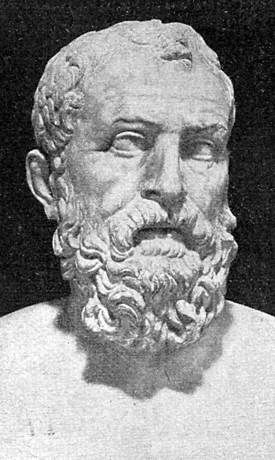
Ljudi su se obogatili baveći se zanatstvom i trgovinom, želeći da učestvuju u vlasti ravnopravno sa eupartidima. Zbog toga su Atinu često potresle političke borbe. Iz njih se na kraju rodilo novo državno uređenmje – demokratija, u kome je vlast pripadala demosu, tj. narodu.
Prvi korak ka uspostavljanju demokratije bile su Solonove reforme. On je 594. godine pre nove ere izabran za arhonata, sa posebnim ovlašćenjem da donese nove zakone. Solon je građane Atine podelio prema bogatstvu u 4 razreda:
- prvom razredu pripadali su građani koji su od svog imanja dobijali godišnje najmanje 500 medimna žita ili ulja ili vina. Tu su se najbogatiji građani zvali pentakosiomedimni.
Solon
- drugom razredu koji se zvao hipeji (konjanija), primali su 300 medimna prihoda.
- u treći razred ušli su srednji seljaci koji su imali prihod najmanje 200 medimna. Zvali su ih zengiti.
- svi oni koji su imali prihod manji od 200 medimna, ili nisu uopšte imali zemlje pripadali su 4 razredu i zvali su se teti (nadničari).

Svaki od tih razreda imao je određena prava u političkom životu. Služba arhonata bila je dostupna samo pripadnicima prva dva razreda, koji su bili najimućniji. Građani prva tri razreda imali su pravo da zasedaju u Veću četiri stotine, koje je ustanovio Solon. Pripadnici četvrtog razreda mogli su da zasedaju i glasaju samo u Narodnoj skupštini.
Druga Solonova mera bila je uidanje i zabrana dužničkog ropstva. Prodaja dece je bila zabranjena, građani koji su bili prodani u ropstvo u tuđe zemlje, otkupljeni su na državni trošak. Solon nije sproveo narodni zahtev, da se eupartidijske zemlje razdele seljaštvu. Iako su eupartidi ukidanjem dugova bili vrlo oštećeni, oni su i dalje sačuvali svoje velike posede i time zadržali veliki uticaj u državi.
Solon je preuzeo niz mera koje su doprinele ekonomskom razvoju Atine. Pošto je jedan od glavnih poljoprivrednih proizvoda bilo maslinovo ulje, zabranio je izvoz svih državnih proizvoda. Podsticao je na razvoj zanatstva. Pošto su se članovi aeropaga i arhonati zakleli da će poštovati njegove zakone, odredio je da oni važe 100 godina i napustio Atinu.

Klistenovo zakonodavstvo

Posle pada tiranije u Atini je došlo do niza građanskih nemira koja će radikalnom reformom okončati Klisten iz porodice Alkmeonida.
Pokušaj plemstva da obnovi svoju dominaciju, podstaklo je Klistena da počne reformu novog državnog uređenja u korist demokratije. Klistenov cilj je bio dvostruki: sa jedne strane konačno srušiti značaj rodova i rodovskih grupacija i izmešati stanovništvo. Sa druge strane pojačati ulogu i značaj gradskog stanovništva u političkom životu. Da bi ostvario svoju zamisao, Klisten je počeo da menja celokupni sistem klasne podele društva i da obrazuje izborne oblasti. Osnovne izborne jedinici iz središta života u svakoj oblasti postale su deme ili opštine čije je središte bilo neko selo ili grad u Atici. Svi građani koji su bili nastanjeni na teritoriji jedne deme upisivani su kao njeni stanovnici i time dobijali punagrađanska prava. U tom slučaju pojedinac više nije mogao pripadati nekom rodu ili plemenu. Deme su u zavisnosti od geografskog položaja bile razvrstane u tri grupe: grad Atina, obala i atička ravnica zajedno sa okolnim brdima. Prirodno je to što je u svakoj ovoj grupi glavni slog stanovništva bio brojniji od ostalih. Trgovački i zanatlijski element preovlađivao je u gradu. Mornari, obalski radnici i ribari na obali, a zemljoposednici bilo krupni ili sitni u unutrašnjosti zemlje. Svaka od ovih grupa podeljena je na 10 tiranija, svaku tiraniju činilo je više dema, a tri tiranije po jedna iz svake grupe obrazovale su filu, što znači da je od 30 dobijeno 10 novih teritorijalnih fila, i time je svaka od 3 društvene klase bila zastupljena u svakoj fili.
Sve file su postale temelj celokupnog političkog i vojnog života. Svaka od njih je davala po vojni odred pod komandom oficira stratega. Članovi sudskog veća i Veća pet stotina, magistrati su birani iz 10 fila. U okviru fila svaka dema je imala svoje lokalne nadležnosti, izborne činovnike, svog demarha, mesni savet i budžet, i time obavljale sve lokalne poslove, starale se o lokalnim kultovima i o lokalnom redu. Njihova dužnost bila je da pripremaju spiskove birača i poreskih obveznika za državu, a file su pored toga imale predstavnička tela sa ograničenom funkcijom i može se reći da su one obavljale lokalne poslove drugorazrednog značaja.
Deme i file su organizovane da bi građani bili po broju tačno zastupljeni u Veću pet stotina. Ovaj pokušaj upravljanja zemljom putem predstavničkog domabio je veomapoučan. Svaka dema srazmerno broju građana birala je kandidate za Veće. Članovi Veća birani su pomoću kocke, ukupno 50 iz svake file. Predhodni sastav Veća razmatrao je moralne kvalifikacije novih članova. Skup od pet stotina bio je uparavni forum koji je odlučivao o finansijama, ratu i spoljnjoj politici. Magistrati su, sem kad je u pitanju neka verska i sudska obaveza bili izvršioci njihovih odluka. Tesno povezani sa radom Veća bila su dva kolegija koje je Klisten dodao instituciji magistrata. Prvom kolegijumu bile su poverene finansije, dok je drugi imao pod svojom komandom 10 odreda milicije. Pošto je Veće pet stotina bilo najviše brojno telo da bi moglo obavljati svakodnevne poslovne obaveze je preuzimao formu zvanu tiranija i čiji je sastav brojao 50 članova. Njihov mandat je trajao deseti deo godine, a njen predsednik zasedao samo jedan dan.
Veće pet stotina nije imalo zakonodavnu vlast, zakoni su donošeni na skupovimaNarodne skupštine. Sudska vlast bila je u rukama Helileja i sačinjavali su ga predstavnici naroda. Njih su birale file po istom principu i na isti način kao Veće. Magistrati su birani isključivo među imućnim građanima. Ovakvim ograničenjima demokratskih shvatanja pribeglo se iz nužde zato što država nije nagrađivala građane za vršenje javnih dužnosti ni uzgredne troškove. Vojska je najzad dobila karakter narodnih odbrambenih snaga. Fili je davala po jedan odred pešadije i konjice pod komandom oficira. Položaj polimarha je preživeo Klistenovu reformu, svaki od 10 stratega naizmenično je komandovao vojskom. U klistenovim reformama jedino je mornarica ostala netaknuta.
Klistenovim reformama završeno je stvaranje snažne i sdministrativne Astinske države. Njeno se uređenje zasnivalo na učešću celokupnog stanovništva u upravljanju državom. Atinski princip društvenog uređenja je s pravom nazvan demokratija jer je gospodar i upravljač zemlje bio narod.
Godine 502. pre nove ere Klistenov ustav je stupio na snagu. Tim ustavom nije okončana stranačka borba niti ukinuta nejednaka raspodela dobara. Ostala su oba ova zla, a sa njima i žestoki sukoi. Atinjani su svojim stavom ublažavali i otklanjali oštricu tih zala. Svaki Atinski građanin naučio je da svoju državnu upravu gleda kao na nešto što se poistovećuje sa građanstvom u celini. Svaki pojedinac sebe smatra radnim delom državne mašine.

Grčko – persijski ratovi

rajem VI veka pre nove ere Grčko persijski ratovi odigrali su važnu ulogu u životu zemalja sredozemnog mora. Rat se vodi između Persijskog carstva i gradova – polisa u Grčkoj od 492 do 449 godine pre nove ere. Da bismo razumeli tok događaja ratova, moramo se uoznati sa istorijom Persije.
Sredinom VI-og veka pre nove ere pesijska država dostiže veliku moć. Njeni uspesi za vreme Kirovog carstva uznemirili su susedne zemlje, a naročito Libiju, jaku državu na severozapadnom delu Male Azije koja je takođe dostigla velku moć za vreme vladavine Kreza. Rat se završava porazom Libije, zarobljavljanjem Kreza i zauzimanjem Sarda. Da bi Kir obezbedio Persiji izlaz na Egejsko more,napada Jonske gradove koji nisu mogli da se oduru sili Persijske vojske tako da su se ubrzo predali Persiji. U to vreme Persijanci su posedovali velika prostranstva od reke Inda na istoku do Sirije, Fenikije i Egipta na zapadu. Pod njihovom vlašću bili su mnogi grčki gradovi na zapadnoj obali Male Azije. Posle smrti Kira, zamenjuje ga sin Kambiz koji nastavlja očevim stopama i zauzimaEgipat. Da bi stvorio jaku pomorsku flotu Kambiz jača feničansku flotu, oni su bili iskusni pomorci i time postali jezhro pomorske flote Persije koja se pretvorila u ogromnu snagu.
Kambiza zamenjuje Darije I mnoge je ustanke ugušio koji su izbili u pojedinačnim delovima države i time postao vladar ogromne teritorije. Granice njegove države pružale su se od Helesponta do Inda i od Nila do obala Grčkog i Kaspijskog mora.
Pritajanje Malo Azijskih Grka predstavlja važnu političku ulogu u istoriji persijske carine. Novi podanici došli su sa novim idejama i navikama koje se potpuno razlikuju od ideja i navika karakterističnim za ostale delove zemlje. Sa druge strane bio bi apsurd vladati Malom Azijom, a ne vladati njenom obalom. Osvajanjem Male Azije Persija je bila prinuđena u osvajanju Grčke i njenom pripajanju. Uslovi ovog plana bili su povoljni. Matična Grčka je bila izdeljena na male državice koje su stalno bile u sukobu, ljubomora među polisima i unutrašnja podela grada na društvene slojeve. Zbog ovakvog političkog stanja izgledalo je da se Grčka može lako pobediti.
Bilo je jasno da evropski Grci ne mogu savladati, sve dok se persijska granica ne pomeri i poklopi sa granicama grčkih država na moru i na kopnu.
Pre nego što pripoje Grčku oblast pod svoju vast, morali su osvojiti Grčka ostrva, naročito severni deo Balkanskog poluostrva postojbinu tkačkih plemena dobro poznata Persijancima u Maloj Aziji. U tome ih je sprečila Skitska imprija koja se učvrstila na severnom delu Crnog mora, a stupila u dodir sa Grcima. Zbog toga je Persija bila primorana da zaustavi nadiranje Skita u pravcu zapada i juga. Persija u to vreme nije nameravala da pokori Skitsku kraljevinu u južnoj Rusiji, već je morala da potisne Skite sa Dunava i da ih spreči u širenju na Balkansko poluostrvo.
Da bi uspeo u ovome, Darije je 512. godine pre nove ere izvršio pohod protiv skita i uspeo u celini. Pretvaranje Trakije u persijsku provinciju odvijalo se brzo i bez ometanja spolja. Ovo je bio ustanak Mileta i još nekoliko jonskih gradova pod nazivom Jonski ustanak od 499. do 494. godine pre nove ere. Borba je bila veoma duga i završila se propašću Jonije. Milet je osvojen i spaljen, deo stanovnika su pobili, a deo preselili u unutrašnjost Persije.

Maratonska bitka

Nekoliko godina nakom sloma Jonskog ustanka, Darije se spremao za veliki pohod na Heladu radi kažnjavanja Atine i Eritreje zbog učešća u Jonskom ratu. U stvari, prava namera Darija je da osvoji čiatavu Heladu. U Egejsko more 492. godine pre nove ere je prešla persijska vojska i iskrcala se na Maratonskom polju u Atici. Pobedu u borbi koja se ovde odigrala odneli su Atinjani iako su njihove snage bile malobrojnije. Na čelu Atinjana nalazio se Miltijad, vojskovođa koji je odlično poznavao veliku vojsku. Njegoava vojnička obdarenost i poznavanje neprijatelja odigrali su odlučujuću ulogu u slavnoj pobedi na Maratonskom polju.
Miltijad je zajedno sa vojnicima znao da samo od njih samih zavisi hoće li Atina pasti u ropstvo ili će ostati slobodna, zatim je svoje vojnike razvrstao u zbijene redove. Grčka pešadija je bila bolje naoružana i disciplinovanija od persijske. Grci su se u ovoj borbi oduševljeno borili, jer su branili svoju domovinu. Kada je u zoru počela borba Atinski vojnici su svojim kopljima napali persijske strelce. Tako snažan napad Persijanci nisu mogli izdržati, pa su počeli da se povlače. Atinjani su ih gonnili i ubijali. Pretrpevši velike gubitke, Darijeve snage su se na kraju dokopale svojih brodova i povukle iz Grčke. Nakon pobede jedan Atinski vojnik trčao je 42 km do Atine da bi javio radosnu vest o pobedi, došao je do Atine i rekao “Pobedili smo” i istog trenutka izdahnuo. Od tog dana se u njegovu čast i čast boraca na Maratonskom polju stari Heleni su napravili igru koja se zove “maraton”, koja se i danas izvodi na Olimpijskim igrama.
Posle Maratonske bitke, vodeća uloga u političkom životu Atine pripala je čuvenom državniku Temistoklu koji je postavio temelje atinske pomorske moći. U raspravi od 482. pre nove ere zalagao se da neočekivani dobitak utroši za izgradnju flote. Od 200 ratnih brodova koji će činiti kičmu grčkog otpora persijskoj mornarici.

Termopilska bitka

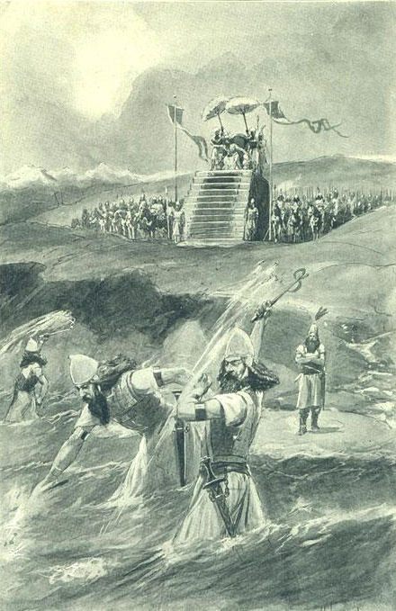
Termopilska bitka je vođena između saveza Gčkih gradova – država i Persijskog carstva kod Termopilskog prolaza u centralnoj Grčkoj, avgusta 480. godine pre nove ere.
Godinama se kralj Persije Kserks pripremao da nastavi rat protiv Grka. Pripreme za ove ratne operacije do sitnica bile su isplanirane, a plan pohoda besprekorno izrađen. Kserks je 480. godine pre nove ere dopremio ogromnu vojsku i mornaricu u Maloj Aziji. Da bi Persijska vojska prešla iz Azije u Evropu, morala je da sagradi most, ali je most od brodova posle oluje srušen. Nakon toga su sagradili bolji i čvršći most, kojim su sa lakoćom prešli u trakiju. Da bi se suprostavili Persiji formirali su savez grčkih gradova – država pod vođstvom Sparte koja je imala najbolje opremljenu i istreniranu vojsku u Grčkoj. Najpogodnije mesto sprečavanja Persijanaca za ulazak u Grčku izabran je planinski kanal Termopile, ključnog mesta za centralnu Grčku. Taj prolaz je izuzetnno uzak, sa jedne strane oivičen planinama a sa druge strane morem. Duž tog planinskog prolaza Grci su napravili mali zid koji im je služio za odbranu. U avgustu 480. g. p. n. e., brojčano slabiji Grci suprostaviše se persijskoj armiji koja je bila mnogo brojnija od njih. Grčkom vojskom zapovedao je Spartanski kralj Leonida.
Kserks bičuje talase
Kada je Kserks čuo koliko ga mala vojska čeka, mislio je da će se Grci povući pa je pričekao tri dana. Leonidini ljudi su se u klancu borili protiv najboljih pojedinaca koje Kserks poslao na njih. Četvrtog dana Kserks je naredio da se klanac osvoji, tada su persijanci pronašli slabo čuvano planinsku stazu i zašli leoncima iza leđa i tako osvojiše klanac. Persijanci su bili lagano naoružani, sa slabijim oklopima. Disciplinovani spartanci su se nekoliko puta povlačili sa brzim povratkom u raniju poziciju zadajući tim brzim manevrima velike gubitke persijancima. Zbog terena Persijanci nisu uspeli da opkole Grke, tako da njihova brojčana prednost nije dolazila do izražaja. Drugog dana bitke opet su Spartanci pobili ogroman broj Persijanaca, zatim je Kserks odlučio da pošalje na Grke elitnu kraljevsku gardu da bi razbili Spartansku vojsku, ali oni nisu imali snage za to, ali bez obzira na to oni prođoše u Grčku.
Leonida je 11. avgusta 480. godine p.n.e. otpustio grčke vojnike kućama osim Spartanaca i Tespanaca. Leonida i njegovi vojnici borili su se junački do kraja dok ne izginuše svi do jednog. Osvajanjem Termopilskog klanca, omogućeno je Persijancima da kontrolišu široke oblasti sve do Korinta. Pobednici Persijanci su pretrpeli velike gubitke.
Atika je bila prva žrtva. Stanovništvo Atine i Atike je preseljeno Salaminu i Eginu.Persijanci su Atinnu opljačkali i spalili.
Bitka kod Argemizija se vodila u isto vreme kad i Termopilska bitka. To je bila primorska bitka između saveza grčkih gradova i Persije, ova bitka je deo grčko – persijskih ratova. Bitka je završena nerešeno.
Grci su imali manje brodova od persijanaca, ali su njhovi brodovi imali jače kljunove pa su tako lakšee potapali persijske brodove. Trećeg dana dolazi do velike bitke kod Severnog Rta Eubeje Argemizija. Pošto su persijanci imali više brodova pokušali su da uhvate u zamku Grčku flotu, da bi im onemogućili povlačenje, ali u tome nisu uspeli zbog malog prostora i mesta za manevrisanje, tako da su Grci uništili dosta njhovih brodova. I Grčka vojska flota je pretrpela dosta gubitaka ali ne koliko Persijska.

Bitka kod Salamine
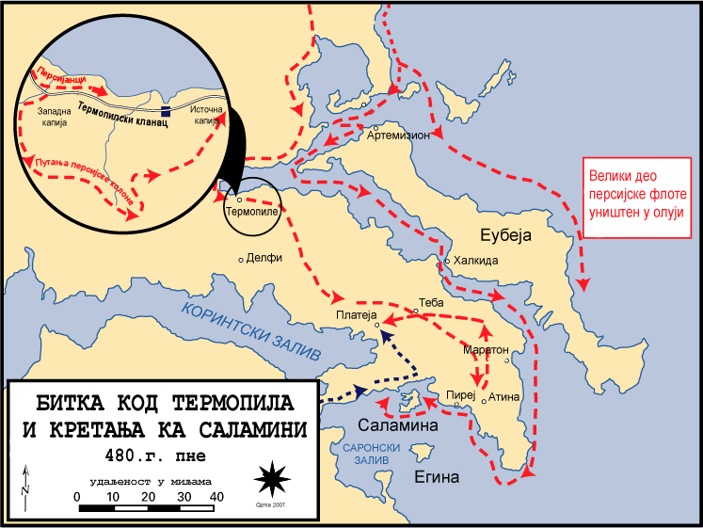
Bitka kod Salamine je bitka između udružene flote Grčkih poolisa i persijske flote. Ova bitka je bila najslavnija i najveća pomorska bitka starog veka. Bitka je vođena blizu Atine u uskom prolazu između ostrva Salamine i Pireje u Grčkoj. Iako su Persijanci imali daleko više brodova, Grci su odneli pobedu i to odlučujuću nad moćnom Persijskom flotom. Ova bitka označava prekretnicu Grčko – persijskog rata, jer nakon nje persijski car Kserks povlači svoju armiju u Persiju.
Osvajanjem Termopilskog klanca, put u Atiku je bio otvoren. Atinjani na predlog Temistokla prevezaše žene, decu, starce, robove i ostalu imovinu na otoke Salaminu i Eginu. Svi muškarci koji su bili sposobni za borbu ukrcavaše se nalađe, pa Persijanci zauzeše, opljačkaše i spališe Atinu.
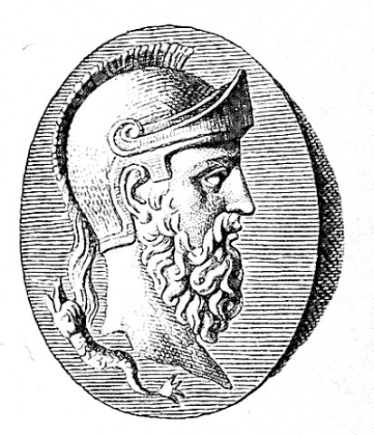
U uskom tesnacu između Salamine i Atine nalazila se saveznička Grčka mornarica. Između zapovednik Spartanaca i Temistokla došlo je do svađe i neslaganja o nužnosti bitke kod Salamine. Oni su želeli da se bore bliže Korinta, da bi se u slučaju poraza mogli povući na glavno kopno i očekuju da ih Persijanci napadnu kopnenim putem. Temistokle je zajedno sa Atinjanima dokazao da je borba sa Persijancima uski Salaminski tesnac najpogodniji, što mu je i pošlo za rukom da se njegov predlog usvoji.
Temistokle
Bitka je započela rano ujutru napadom grčkih lađa na persijsku mornaricu koja je bila sastavljena od teških brodova, pa zbog toga nisu mogki manevrisati na uskom prostoru, a samim tim je olakšalo atinskim brodovima da uništavaju opasnije neprijatelje – Feničane, a zatim je pomogla Peloponežanima da pobede drugo krilo persijske mornarice. Persijski brodovi su se navukli na grebene, sudarali međusobno i tonuli. Bitka se predveče (najverovatnije 28. septembra) završila pobedom Grka. Persijanci su imali velike gubitke, jer za razliku od Grka mnogi nisu znali da plivaju, a oni koji su doplivali do obale pogubljeni su. Kserks je uništavanje svoje flote gledao sa zlatnog trona, sa obale.

Bitka kod Plateje

Bitka kod Plateje je bila bitka za opstanak grčkih polisa.
Posle bitke kod Salamine, Kserks se sa delom vojske vraća u Persiju, a u Grčkoj ostavlja Mardonija na čelu okupacionih persijskih trupa, da bi sa Grcima nastavio borbu. Godine 497. pre nove ere Grci su se sukobili sa Mardonijevom vojskom kod Plateje u Beotiji. U toj bitci Persijanci su potučeni, sam Mardonije tada izgubi život. Iste godine grčka mornarica je porazila i spalila persijsku mornaricu kod Mikele u Egejskom moru blizu obale Jonskog područja. Sa druge strane posle bitke kod Plateje persijska kopnena armija se povukla u Malu Aziju pod komandom Artabaza. Sa ovim su Grčko – persijski ratovi završeni. Ovo je bila zadnja Persijska invazija na Grke sa ciljem potpunog osvajanja tuđe zemlje za svoje ugnjetače.
Pobede Grčke nad Persijancima su od velike istorijske važnosti, jer su time odbranile grčke polise od stranog osvajača i očuvale ih od domaćih nazadničkih krugova i sveštenstva koji su bili na vlasti. Ove pobede su omogućile dalji razvoj robovlasničke Demokratije u Grčkoj i procvat grčke kulture.

Osnivanje Delskog saveza
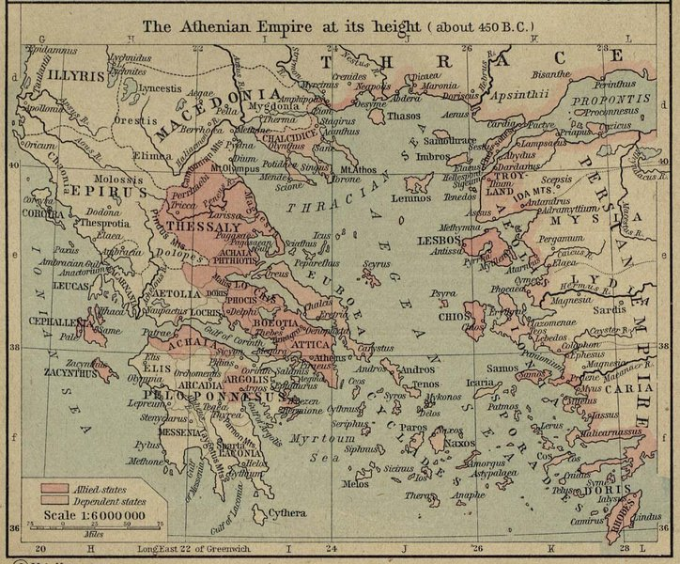
Glavne Grčke pobede za vreme Grčko – persijskih ratova održane su na moru. Atina je tada imala najjaču mornaricu i zahvaljujući tme bila najzaslužnija za proterivanje neprijatelja. Ugled Atine je brzo rastao. Linije grčke državice sklopile su sa Atinom savez. da bi se odbranile od persijske opasnosti.
Izlaskom Sparte i peloponeskih gradova iz saveza grčke države su bile sa Persijancima, zbog toga su uputile svoje delegate na ostrvo Delos. Tu je 477. godine pre nove ere doneta odluka da se sačuva savez koji je dobio naziv delski.
Delski savez sa sedištem na ostrvu Delosu u Egejskom moru osnovan je 488. godine pre nove ere. U početku je savez predstavljao ligu nezavisno – ravnopravnih grčkih gradova. Savez je obuhvatao pored Atine Helenske polise sa ostrva u Egejskom moru i obala Male Azije i grčke kolonije na Hespontu. Njihov cilj je bio da nastave borbu protiv persijanaca radi osvete zbog razaranja i nesreće počinjene u Heladi i oslobađanje Helena kji su bili pod njihovom vlašću.
Za ostvarivanje ovih ciljeva saveznici su se pod vođstvom Atine obavezali da za zajedničku mornaricu opremaju određen broj brodova sa posadom i da se u savezničku kasu na Delosu uplaćuje određena svota novca radi pokrivanja zajedničkih vojnih troškova. Vrhovni organ saveza bilo je Veće koje se sastojalo od predstavnika svih gradova sa jednakim pravom glasa.
Atina kao vlasnica flote u savezu je zauzela vodeće mesto. poverena joj je vrhovna komanda u predstojećim vojnim operacijama. Može se reći da su Atinjani imali vodeću ulogu u organizacionim i finansijskim poslovima Delskog saveza još od njegovog obrazovanja.
Obrazovanje Delskog saveza u vojnom pogledu bilo je opravdano. Kimon Miltijadov sin, atinski vojskovođa, zajedno sa saveznicima napao je persijske garnizone na Tračkim obalama, radi oslobađanja tračkog primorja zbog izvoza građe koju su Grci izvozili za izradu brodova. Oslobodivši nekoliko manjih mesta od Persijanaca, saveznici su opkolili glavno uporište koje se nalazilo na ušću reke Strimona Eion. Posle pada Eiona, Persijanci su izbačeni iz Trakije.
Odmah nakon toga Kimon napada ostrvo Skiros gde je ubijen kralj Teze radi osvete za Tezejevu smrt. Osvajanje Skirosa bilo je veoma strateški važno. Njihovo stanovništvo se bavilo gusarenjem i time predstavljalo opasnost na pomorskim putevima za Helesponit.
U isto vreme kada su napali Skiros, Atinjani su pokorili Vizant. Posle velikog uspeha Artinjani su sa svojim saveznicima napali Persijance na ušću reke Eurimedonta oko 469. godine pre nove ere. Borbe su vođene i na kopnu i na moru. Persijanci su sa velikom flotom i jakom kopnenom vojskom pokušali Grcima da nanesu velike udarce, kao odgovor na udarce koje su pretrpeli od njih, ali u tome nisu uspeli. U ovoj borbi Persijanci su pretrpeli poraz, ubijeni su car Kserks i njegov sin Darije. Posle njihove smrti na presto persijanaca postaviše Ksersovog mlađeg sina Artakserksa. Sve ratne operacije koje su odigrane u Maloj Aziji, svi ti gradovi bili su pod vlašću Persijanaca i tada su im oduzeti. Svi novooslobođeni su uključivani u sastav članstva Delskog saveza. Malo po malo Atinjani su počeli da se mešaju ne samo u unutrašnji život ovih novooslobođenih gradova već i u život svojih saveznika u okviru Delskog saveza.

Atinska pomorska država

Za pretvaranje Delskog saveza u Atinsku pomorsku državu postojalo je mnogo razloga. Od njenog osnivanja Atina je imala vojnu pomoć, a vremenom odnod+s snaga se menjao u korist Atine. Takođe u ovo vreme u Atini se učvrstilo društveno uređenje antičke robovlasničke demokratije, tako da su Atinjani imali dosta svojih pristalica koji su bili spremni da im pruže podršku, odnosno ovakvo uređenje su prihvatili svi demokratski slojevi stanovništva.
Veliku ulogu u preobražaju saveza imao je sistem razreza i naplate forosa. Za veliki broj grčkih gradova, izdržavanje vlastitih brodova i njihovih posada, sastavljeni od građana tih polisa i održavanje borbene spremnosti bilo je veoma teško. Za ove gradove učešće rodova i ljudstv u vojnim operacijama bilo je zamenjeno uplatom forosa, time su bili zadovoljni i ti gradovi i sama Atina, zato što su naplatu forosa držali svojim rukama. Kao rezultat došlo je do podele saveznika u 2 kategorije: na one koji su vojnim snagama učestvovali u ratnim operacijama i na one koji su plaćali doprinose u novcu. Ovim novcem su potpuno raspolagali Atinjani, a sredstva su upotrebili za izgradnju novihj brodova i tako povećavali i onako veliku atinsku flotu.
Jačanjem Atine, Atinjani su se mešali u unutrašnje poslove savezničkih gradova želeći ih potčiniti svojoj kontroli, ovakvo ponašanje Atinjana izazvalo je reakcije gradova koji su želeli sačuvati svoju samostalnost, i zbog toga je često dolazilo do konflikta između Atine i njenih saveznika,i zbog toga Atinska vlast nije bila omiljena kao pre.
U sukobu sa saveznicima Atinjani su bili u prednosti, zbog toga što su saveznički gradovi bili morem razvojeni, zbog toga im je bilo teško da ujedine svoje snage za otpor protiv Atine. Pojedinačni pokušaj da se napusti savez bio je bezuspešan. Protiv svih onih saveznika koji su pokušali da se izdvoje iz saveza, Atinjani su upućivali flotu, iskrcavali na njihovu teritoriju i smeštali svoje garnizone, konfiskovali zemlju i na nju dovodili svoje koloniste – Kleruhe, gušeći oružjem svaki otpor. Pre bitke kod Eurimedonga, Naksos je pokušao da izađe iz saveza, koji je posle ulaka u Delski savez sačuvao svoje vojno – pomorske snage i nije plaćao foros. Atinjani su uputili flotu Naksajana i time ih naterali na predaju. Prema uslovima kapitulacije Naksos je predao svoju flotu Atini kao i da plaća foros.
Tasos je 465 godine pre nove ere pokušao da izađe iz saveza, time je izgubio posede na tračkoj obali i nalazišta zlata. Atinjani su u pomorskoj bitci potukli Tasošane, iskrcali se na ostrvo i opkolili grad Tasos. Tada su se Tašani obratili Sparti za pomoć, koja je bila spremna da im pomogne, ali ih je u tome sprečio katastrofalni zemljotres, posle koga je Sparti ostalo samo 5 čitavih kuća. Pometnju izazvanu zemljotresom koriste Heloti da podignu ustanak, jedan od najvećih i najpoznatijih u istoriji Sparte. Zbog situacije Spartanci odustaju od svoje namere da pruže pomoć Tasosu. Prepušteni sami sebi, Tasošani su se predali i zauvek se odrekli poseda na Tračkoj obali, predali svoje brodove, platili porez i porušili svoje bedeme i kule.
Posle gušenja pobune na Niksosu, Tasosu i Halkidi 446 i 445 god. pre nove ere svoje vojne snage zaržali su Hios, Lezbos i Samos. Svi ostali saveznici morali su plaćati foros i priznati vlast Atine. U savezu se nalazio veći deo Grčkih gradova sa ostrva i obala Egejskog mora, a to su: Jonski Kiklodi i Eubeja; Jonski i Eolski gradovi na zapadnoj obali Male Azije sve do Rodosa; veći deo gradova na obalama Helesponti i Propantide. Posle Kimonovog pohoda u sastav saveza uključeni su Karijali i Škijski gradovi maloazijskog primorija. Neki od ovih gradova su silom uključeni u savez. Ukupan broj gradova koji su sačinjavali savez bio je 250, ali se ovaj broj stalno menjao. Za vreme velikog ustanka saveza koji je podigao Samos 440. godine pre nove ere savez su napustili svi Karijski gradovi. Te iste godine gradovi koji nisu bili samostalni, prevedeni su u rang saveznika prilikom razreza forosa.
Svoju celu teritoriju Atinjani su podelili na tri, a od 443. godine pre nove ere na 5 poreskih okruga i to na jonski, helespontski, trački, karijali i ostrvski, a od 437. godine pre nove ere jonski i karijski okruzi su spojeni u jedan. Na čelu svakog ostrva bili su atinski poverenici tzv. episkopi koji su bili zaduženi za opštu kontrolu nad gradovima okruga i nad plaćanjem forosa.
Svake četvrte godine vršena je revizija razreza forosa u smislu povećanja i smanjenja za pojedinačne gradove. Atinska Narodna skupština se sastojala od 2 lica za svaki okrug, dunost im je bila da utvrde platonske mogućnosti gradova. Konačan razrez forosa potvrđivala je poseban sud sastavljen od 501-og građanina zvanog Helijeja, zakletnog porotnika. Na sednicama udova predstavnici saveznih gradova morali su da izraze svoje optužbe i želje, samo od atinskih porotnika je zavisilo da li će te optužbe biti uzete u razmatranje. Savezni gradovi poslle potvrđivanja razreza su morali da u martu svake godine u vreme velikih Dionizija uplate deo forosa kojim su bili zaduženi. Manji gradovi stupali su u zajednice radi zajedničke isplate forosa. Novac prikupljen od svih članova sintelija polagao jedržavnoj blagajni.
Posle poraza koji je Atina pretrpela u Egiptu 454/3 godine pre nove ere državna blagajna je prenešena u Delos u Atinu, zbog toga je blagajna bila izložena opasnosti. Sam ovaj čin uzimaju za znak pretvaranja Delskog saveza u Atinsku pomorsku državu. Prema atinskim natpisima iz tog doba 1/60 celokupne svote godišnjih uplata išla je Atinjanima, u Svetu blagajnu boginje Atene. Ova blagajna je bila rezerva fonda atinske države. Kada je iz blagajne boginje Atene odlukom Narodne skupštine podizani novac za pokriće državnih poreba smatralo de pozajmicom sa osdređenom kamatom koju treba vratiti. Atinjani su preostalim delom novca raspolagali kao sopstvenim novcem. Uplate saveznika postale su sastavni deo atinskog državnog budžeta i iz toga su Atinjani vodli računa da uoplata forosa bude tačna i na vreme. Gradovi koji nisu na vreme uplaćivali morali su da plaćaju kamatu na neisplaćenu svotu dužnog forosa. Naplatu dugova vršili su tzv. inkasannti. Njih su pratili eskadra mvojnika pod komandom jednog ili vše stratega.
Posle Kalijinog mira 449 godine pre nove ere zavržen je rar protiv persijanaca, a opstanak saveza je bio neopravdan kod mnogih saveznija. Osim forosa saveznički gradovi su učestvovali u svim ratovima koje je vodila Atina, da pružaju pomoć i da bez pogovora vrši političku kontrolu. Odnosi između Atine i savezničkih gradova zasnivali su se na odlukama Narodne skupštine. Te odluke su bile uvek istog karaktera sa ograničenom samostalnošću savezničkih polisa. Samo upravni plisi Hilos, Lezbos i Samos uživali su u samostalnošću u svim unutrašnjim poslovima sačuvajući amparhijski poredak. U većini savezničkih polisa Atinjani su uveli politički poredak prema njihovim interesima i time se opredelili za demokrate koji su u početku imale punu podršku. Pristalice amparhije bili su neprijateljski raspoloženi prema Atini, političkom uređenju i pomorskom savezu, a prijateljski se odnosili prema Sparti i prema Peloponeskom savezu radi obnove nezavmisnosti svojih polisa. Sparta je istupila protiv Atine radi oslobađanja Grčkih gradova od atinskog despotizma. Borba između amparhijskih i demokratskih grupacija delovala je u određenom pravcu i na odnose među zajednicama tih polisa. Ceo grčki svet je bio podeljen u 2 neprijateljska tabora, demokrate su se orijentisale prema Atini, a amparhisti prema Sparti.
Pošto nisu bili sigurni u snagu uticaja na saveznički grad stavljali su ga u svoj administrativni nadzor. Ulogu u učvršćivanje atinske vlasti nad saveznicima imale su Kleruhije koje su obavljale funkciju stalnih atinskih garnizona na teritoriji saveza. Ovakvi garnizoni su bili na ostrvu Lemnosu, Umbrosu, Naksosu, Andosu u Sinopi na Crnom moru i dr mestima. Zemjla koja oduzeta od savezničkih gradova darovana je atinskim građanimaili su gradovi sami prepuštali zemlju građanima – klerusima, prema sporazumu pod uslovom smanjenja forosa.ž
Veliku poteškoću za saveznike predstavljala su graničenja njhove samostalnosti u sudstvu. Oni su u početku izuzeli iz delokruga lokalnoh sudova sve poslove koji se odnose na međusobne odnose saveznih gradova i Atine: pokušaj izlaska iz saveza, pritužbe saveznika na visinu forosa, zatim su počeli sa ograničenjima jurisdikcije saveznika u pogledu drugih dela, kasnije su atinski sudovi preuzeli sve predmete građana savezničkih gradova koji su mogli odlučivati o oduzimanju građanskih prava, proterivanju i asmrtno kazni. Zatim su preuzeli rasprave o građanskim parnicama saveznika, a nadležnost lokalnih sudova su bili predmeti koji su se odnosili na bezznačajne sporove i potraživabh, Nešto širu sopstvenu nadležnost saveznički gradovi su sačuvali samo u slučaju koji su posebno predviđeni njihovim ugvorom sa Atinom.
Pored političke i vojne kontrole Atinjani su imali ekonomsku kontrolu nad saveznicima. Moneta Atine imala je široku upotrebu u svim savezničkim gradovima, a lokalni novac je izdavan samo za opticaj na lokalnom tržištu. Kasnije je Atinska moneta dostigla veliku dominaciju na svom tržištu pa je 434. godine pre nove ere Atinska Narodna skupština zabranila savezničkim gradovima da samostalno kuju svoj srebrni novac. Ova odluka nije primenjivana na Hios, koji je nastamvio sa kovanjem svog vlastitog novca koji je bio u opticaju širom maloazijskog obalskog pojasa. Godine 420. pre nove ere Atinska Narodna skupština naređuje svim saveznimcima da izvrše zamenu postojeće valute atinskim novce. Do zamene nije došlo zbog opadanja atinske moći.
Pod Atinskom kontrolom našla se i trgovina savezničkih gradova. Oni su zaveli kontrolu nad tovarima žita i ostale hrane koja je preko Helesponta dovoženaiz crnomorskih oblasti. Svi tovari su raspoređivani po savezničkim gradovima samo kroz ruke atinjana. U godinama Peloponeskog rata Atinjani su u najdužem delu Bosforskog moreuza kod Hrisopolja postavili svoju carinu za naplatu carine od svakog broda koji tuda prođe u visini od 10% vrednosti robe. Međutim Atinska politika prema saveznim gradovima nije se zasnivala na goloj sili. Pod njenom upravom mnogi gradovi su međusobno zbliženi, između njih sa jedne strane i Atine sa druge strane uspostavljene su ekonomske veze i saradnja. Dominacijom Atinske flote na moru olakšane su i obezbeđene trgovačke veze između saveznika, a centralizovanim rešavanjem sukoba izbijeni u procesu tih odnosa, učvrstile su se trgovačke veze. Zbog svega toga poraslo je blagostanje mnogih savezničkih polisa. Politika zavođenja demokratskog pokreta u tim gradovima i politika podrške demokratiji koju je sprovodila Atina imala je veliki značaj. Sve pozitivne strane saveza bile su u suprotnosti atinjana da nametnu svoju neograničenu vlast saveznicima i podigne svoje blagostanje na račun eksploatacije nad njima.

Peloponeski rat

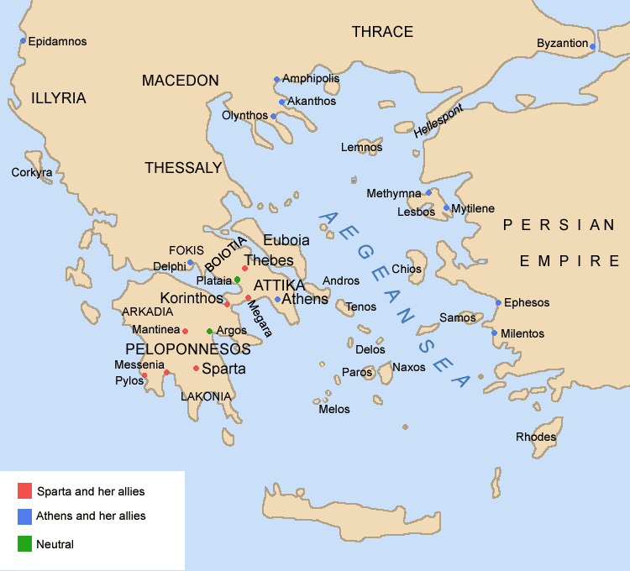
Sukob između Delskog saveza predvođen Atinom i Peloponeskog saveza predvođen Spartom je poznat kao peloponeski rat, koji je obuhvatio skoro ceo antički svet. Rat je počeo 431. godine pre nove ere i trajao punih 28 godina, a za svr to vreme nisu prestajala neprijateljstva, a završio se 404. godine pre nove ere pobedom Sparte. Peloponeski rat se može podeliti u 3 faze:
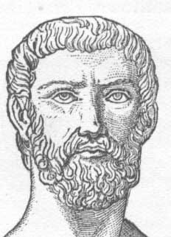
- prva faza je karakterisana prodorima Peloponeskog saveza na Atiku i njeno pustošenje naročito za vreme žetve. Atinjani vođeni Periklom nisu ušli u direktan sukob sa nadmoćnom dorskom vojskom već su se oslonili na svoju flotu napadajući obale Peloponeza, ometajući trgovinu Korinta sa Sicilijom. Ovaj period obeležen je i pojavom kuge 430. godina pre nove ere, na samom početku rata pojavila se kuga u grau i osakatila ga u trenutku kada su njene snage mogle odlučiti rat u njenu korist. Kuga je odnela i Perikla, genijalnog čoveka koji je odredio plan za vođenje Peloponeskog rat. Ali uprkos ovim nesrećama događaji su se i dalje odvijali u korist atinjana. Posle smrti Perikla Atinjani menjaju strategiju. Krećući u ofanzivne akcije uspevaju u nekoliko pomorskih napada na Peloponezu. Nakon 10 godina rata i pogibijom Kleona u Trakiji vlast preuzima Nikija, čovek skromnih sposobnosti i pobornik mira. Sparta i Atina zaključuju mir 421. ,godine pre nove ere u istoriji poznat kao Nikijin mir. Mir traje 6 godina. Ovim mirom obe strane zadržavaju ono što su posedovale pre rata. Nikijin mir se mogao održati jer njime nisu bile uklonjene prepreke koje su delile Atinu i Spartu. Ovim mirom nisu bili zadovoljni ni Peloponeski savezi ni Atinjani na čijem se čelu nalazio koji je tražio da se rat protiv Sparte nastavi. Alkibijad je sposoban vojskovođa i političar.
Alkibijad
- druga faza je trajala takođe 10 godina od 421 – 411 godina pre nove ere. Događaj koji je karakterističan za ovaj period je Atinski pohod na Siciliju 415. godina pre nove ere protiv grada Sirakuze. Za napad Sirakuze veliku zaslugu je imao idejni tvorac i vođa Alkibijad koji je nagovorio Atinjane da napadnu Sirakuzu, saveznicu Sparte i celu Siciliju. Time bi Atina zavladala zapadnim Sredozemljem radi uništenja Sparte. Kada je mornarica stigla na ratište, Alkibijadu su poslali nalog da se odmah vrati u Atinu, gde će mu suditi zbog prestupa. Na putu za Atinu Alkibijad je izdao svoju domovinu i pobegao u Spartu, U Sparti je Spartance nagovorio da odbace Nikijin mir i pošalju Sirakuzi pomoć.
Na Siciliji je uveliko besneo rat sa Sirakuzom. Nikija je borbu vodio neodlučno. Sirakuzi za odbranu pored Sparte pomagali su i sicilijanski gradovi. Ovaj rat se završio 413. godine pre nove ere postupnim uništenjem atinske vojske i mornarice. Posle poraza Atina se našla u katastrofalnom stanju, bez novčanih rezervi, bez svojih saveznika, a aligarhijski prevrat je bio prevrat vrhunske krize. Sva vlast u Atini pripadala je Veću četiri stotine.
- Treća faza je od 411 – 404 godine pre nove ere. Odlikuju borbe za kontrolu Helesponta, preko koga se vršio uvoz žita i drvene građe iz oblasti oko Crnog mora. Tokom poslednjih 7 godina atinska flota je očajnički branila svoje konvoje. Bez obzira što su Atinjani imali uspeha u bitkama kod Abida, Kizika i Arginusa, podlegli su poslednjoj bitci kod Egospotama 405. godine pre nove ere. Rat se završio 404. godine pre nove ere kapitulacijom Atine. Flota im je zaplenjena, zidovi koji su spajali grad sa Pirejom, trgovačkom i ratnom lukom su srušeni, a prekomorski posedi su joj oduzeti. Posle kapitilacije Atina je morala prihvatiti Lakedemonski savez u potpunoj zavisnosti od Sparte. Uprkos svemu Atina je i dalje bila nezavisna država. Sparta je prema Atini vodila velikodušnu politiku jer od nje nije tražila da zadrži amparhijsku vladu koju je obrazovao Lisandar i koji će nataviti i Kršpija i ostala tridesetorica tirana.

Poraz Atine

1. Sparta je u to vreme imala izvrsnog vojskovođu Lisandra. Pomoću persijskog novca Lisandar je sagradio novu mornarici. Lukavim i nenadanim napadima pobeđuje Atinjane u pomorskoj bitci kod Egospotama. Atina nije više imala snage da se brani, pa ju je Lisandar opkolio sa mora, a peloponeska vojska sa kopna. Opsednuta i gladna Atina morala se 404. godine pre nove ere predati.
Liandar je diktirao Atini vrlo teške uslove mira. Atina je morala raspustiti pomorski savez, predati Sparti celu trgovačku i ratnu mornaricu, osim 12 lađa i sklopiti sa Spartom savez. Atinjani su nadalje morali razarati duge zidove i pirjska utvrđenja. Da što više osramoti demokratsku Atinu, Lisandar je sakupio veliki broj svirača; uz njihovu svirku Atinjani su morali rušiti svoja utvrdjenja. Najteže je bilo atinskom narodu što je na zahtev Sparte demokratski poredak bio ukinut, a oligarhija ponovo uspostavljena. Svu vlast u Atini preuzeli su 30 oligarha, kojima je na čelu bio Kritija. Njih je štitila spartanska vojska. Za vreme vladavine oligarha izgubilo je život nekoliko hiljda građana; druge su oligarsi proterivali i oduzimali politička prava. Zbog okrutnosti ta je vlada dobila ime “Tridesetorica tirana”.
Atinski demokrati su se pred nasiljima sklonili u Tebu, u Beotiji. Odatle su pod vođstvom Trasibula 403. godine pre nove ere krenuli na Atinui srušili “Tridesetoricu tirana”. Demokratski poredak u Atini je ponovo bio uspostavljen. Narod je doneo zaključak da treba ubiti svakoga ko bi se urotio protiv demokratije.
Atina je bila slobodna ali su njene prilike bile vrlo teške. Trgovina i zemljoradnja su bili razoreni, mornarica uništena, utvrđenja srušena, a državna blagajna prazna. Atina se od tih nevolja vrlo teško oporavlja. Kako je njen savez bio raspušten ona više nije imala pravu ulogu u Grčkoj. Hegemoniju nad grčkim polisima preuzela je Sparta.

Uspon Sparte

1. Peloponeski rat koji je trajao gotovo trideset godina, iz temelja je uzdrmao čitavu Heladu. Najviše je stradala Atina. Njena pomorska hegemonija bila je slomljena. Vodeća uloga u helenskom svetu u prvoj polovini IV veka pre nove ere pripala je najpre Sparti, a zatim Tebi. Ni spartanska ni tebanska prevlast, međutim, nisu bile dugog veka. Sredinom IV veka pre nove ere nad helenskim polisima se nadvila senka Makedonije.
2. Uprkos tome, spartanski elitni ratnici nisu se prilagodili toj ulozi. Demokratska stranka je povratila vlast Atini i drugim gradovima 395. godine pre nove ere. Spartanske vođe oduzele su vlast Lisandru a time je Sparta izgubila pomorsku nadmoć. Godine 387. pre nove ere
je zaključila sporazum sa Persiloj kojim su Persijanci opkolili grčke gradove u Joniji i Kipru. Sparta je tuda pokušala da oslabi moć njene bivše saceznice Tebe, što je dovelo do rata u kojem je Teba sklopila savezništvo sa starim neprijateljem Atinom.

Uspon Tebe

Spartansku hegemoniju su najpre ugrozili a zatim i srušili Tebanci. Za uspon Tebe najznačajnijeg grada Beotije, zaslužna su dvojica vojskovođa – Peleopida i Epaminonda. Oni su reorganizovali tebansku vojsku i uveli tzv. Svetu četu. To je bio odred od trista mladih tebetanskih aristokrata.
Zahvaljujući dobroj vojsci i još boljoj taktici Tebanci su slomili moće Sparte kod grada Leuktre u Beotiji 371. godine pre nove ere. Njihova moć je bila tolika da su napali čak i samu Lakoniju. Epaminonda je opustošio veći deo Lakonije, ali nije uspeo da osvoji amu Spartu. Njegove trupe nisu mogle da pređu Eurotu, nabujalu od snega koji se topio u planinama.
Nagli uspon Tebe doveo je do zbližavanja Atine i Sparte. Oni su tada sklopili savez kome su se pridružili mnogobrojni polisi Peloponeza, nezadovoljni tebanskom vlašću. Moć Tebe konačno je skršena 362. godine pre nove ere u boju kod Mantineje u Arkadiji na Peloponezu. Epaminonda koji je zapovedao tebanskom vojskom smrtno je ranjen, a na samrti je svojim sunarodnicima savetovao da sklope mir sa neprijateljima.

Uspon Makedonije

U burnim vremenima IV veka pre nove ere na istorijskog pozornici uzdigla se nova sila – Makedonija koja se prostirala severno od Helade.
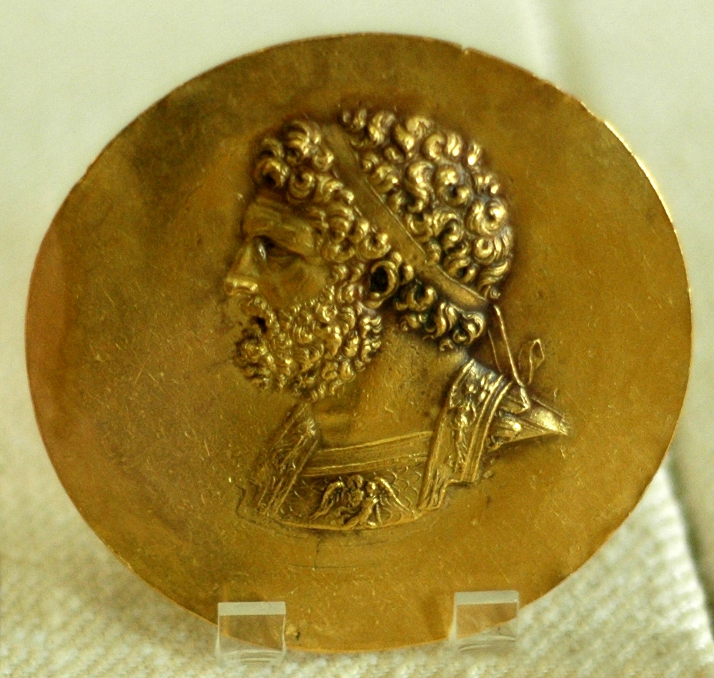
Uspon Makedonije počeo je za vreme vladavine kralja Filipa II (359-336 godine pre nove ere).
Osvajanje Trakije omogućilo je ekonomsko jačanje Makedonije. Filip II je reorganizovao makedonsku vojsku. Okosnicu kopnenih snaga činila je falanga – jedinica teško naoružanih pešaka. Vojnici falange nastupali su u gusto zbijenim redovima naoružani kopljima dugačkim 5 metara (sarisima). Elitne jedinice konjice činili su pripadnicima makedonske aristokratije koji su se nazivali „pratioci“. Makedonska vojska je bila veoma uvežbana i spremna za dugotrajno ratovanje. Sam Filip II uživao je veliki ugled među borcima, kao vrhovni zapovednmik uvek se borio u srcu bojnog reda, ne štedeći sebe. Često je bio ranjavan: jednom prilikom je izgubio oko, drugi put mu je slomljena ključnma kost.
Filip II (359-336 p n e)
Pošto je učvrstio soju vlast u Makedoniji, Filip II se okrenuo Heladi. Počeo je da se meša u odnose grčkih polisa vešto koisteći njihovo suparništvo i međusobne razmirice.
U vreme uspona Makedonije Sparta i Teba su bili oslabljene. Lakedemonjani su bili suočeni sa neprekidnim opadanjem broja spartijata, što je značilo i slabljenje vojne moći. Tebanska hegemonija bila je slomljena.
Filipov glavni protivnik u Heladi bila je Atina. Sto godina posle Delsklog saveza, osnovali su Drugi atinski pomorski savez 377. godine pre nove ere. Do sukoba interesa između makedonije i Atine došlo je kada je Filip II osvojio grčke polise na poluostrvu Halkidiku i obalama Trakije koji su bili članovi atinskog saveza.
Vodeću ulogu u organizovanju otpora Filipu II Imao je čuveni atinski državnik i besednik Lemosten. Njegov stav najbolje oslikavaju “filipike” – govori koje je u atinskoj eklesiji držao protiv makedonskog kralja.
Demosten je oštro kritikovao Grke koji su, razjedinjeni, nemo posmatrali kako Filip II jača i širi svoj uticaj u Heladi. Smatrao je da Atinjani zbog ugleda i moći koju su ranije imali moraju da se bore za slobodu.
Iako je Demostenova politika na kraju odnela prevagu, u Atini je bilo ljudi koji su blagonaklono gledali na Filipa II. Čuveni besednik Isokrat gledao je na makedonskog kralja kao na ujedinitelja helenskih polisa. Savetovao mu je da izmiri 4 najmoćnija grada Grčke – Spartu, Atinu, Argos i Tebu – i da udružene Helene povede protiv Persijanaca.
Demosten je predano radio na ostvarivenju svog plana. Govori se da je sakupio 15 hiljada pešaka i 2 hiljade konjanika kao i novac za plaćanje najamnika. Kako je vreme odmicalo rat sa Makedonijom je postajao neizbežan. Filip II je odlučio da napadne Beotiju kod grada Heroneja gde su ga dočekale udružene snage grčkih polisa. Tu se 338. godine pre nove ere odigrala bitka koja je zapečatila sudbinu Helade.
Među Helenima najhabrije su se borili Tebanci. Filip II je protiv njih postavio falangu i pratioce koje je predvodio njegov osamnaestogodišnji sin Aleksandar. Kada su ostali Grci počeli da se povlače pripadnici Svete čete borili su se do poslednjeg daha i svi do jednog izginuli. Tebanci su u njihovu čast podigli čuveni spomenik poznat pod nazivom “Heronejski lav”. Posle bitke kod Heronej Filip II je sklopio mir sa Atinjanima i ostavio im nezavisnost.
Ambicije Filipa II nisu bile zadovoljene pokoravanjem Helena. S toga se okrenuo Persiji, čije je osvajanje moglo da mu donese veliki plen i slavu. Makedonski kralj je 337. godine pre noce ere sazvao svehelenski kongres u Korintu. Okupljenima je otkrio svoju nameru da ratuje protiv Persije. Želeo je da oslobodi grčke gradove u Maloj Aziji i da se osveti Persijancima za svetogrđa iz vremena Ksersovog pohoda. Heleni su rado prihvatili filipove planove i glasajući izabrali rat, a njega za vrhovnog zapovednika vojske.
Filip II je odmah posle održavanja kongresa počeo pripreme za pohod naPersiju, međutim nije mu bilo suđeno. Ubijen je 336. godine pre nove ere u dvorskoj zaveri.

Uzroci rata

Tukidid, savremenik i učesnik rata, neko vreme je komandovao delomantičkih snaga, ostavio nam je spis tih događaja i pradstavlja jedan od najplemenitijih spomenika grčkog genija iz oblasti književnosti i umetnosti. Zahvaljujući njemu tok Peloponeskog rata poznat nam je do najmanjih sitnica. Prema njemu uzrok rata bio je strah od rata atinske moći tokom V veka pre nove ere. Za vreme Grčko – persijskih ratova formiran je Delski savez nekoliko polisa da bi postojala i finansirana stalna mornarica koja se može koristiti protiv Persije. Atina je bila najvći član saveza i imala njveću mornaricu zbog toga što je preuzela vođstvo saveza. Kasnije Atina Delski savez prezvara u atinsku imperiju. Neki članovi saveza su glasali a neki ne. Sredstva koja su bila namenjena za odbranu od persije počela su da se koriste za atinske projekte. Perikle je premestio središte saveza sa Dela u Atinu, a sredstva saveza su korišćenja za gradnju Pantenona.
Postepeno su članovi Delskog saveza gubili nezavisnost. A članovi lige su bili polisi oko Jonskog i Egejskog mora koji su se oslanjali na brodove za trgovinu i odbranu od pirata i persijske flote. Pretvaranjem saveza u atinsku imperiju članovi saveza su gubili nezavisnost i kontrolu nad svojim brodovima, tako da je Atina nakupila ogromnu mornaricu. Sparta kao vođa Peloponeskog rata počela je da gleda sa velikim podozrenjem zbog jačanja Atine. Neposredni povodi rata bile su akcije Atine kojima je pogađala spartanske saveznike. Intervenišući u sporu između Korinta i Kerkire sprečila je Korint da osvoji Kerkiru (Krf) u bitci Sibote. Ona je takođe zavela sankcije protiv spartanskog saveza Megare.

Civilizacija

Veliku svaralačku epohu u istori ljudske civilizacije predstavlja sedmi i šesti vek pre nove ere. Glavne osobenosti grčke kulture bili su njeni individualni karakter i njena hrabrost, nezavisnodst od religije koja postoji odvojeno, naporedo sa kulturom. Kod Grka se tokom istorije javila svest pripadanja jednom narodu. Ovo jedinstvo se ispoljavalo u religiji, jeziku i u zajedničkoj civilizaciji. Nacionalno osećanje snažno je razvila kolonizacija i trgovina.
Osećanje nacionalnosti ispoljava se u religiji. Verska shvatanja su bila povezana sa likovnim umetnicima. Mnogi likovi su slikarima i vajarima služili kao izvor inspiracije. Mnogo je hramova podignuto u kojima su po verovanju prebivali Bogovi. U čitavom Helenskom svetu, stvorena su mnoga umetnička dela neprocenjive vrednosti i lepote, služeći kao uzor mnogim generacijama. S pravom se može reći da su stari Grci postavili temelje evropske umetnosti.
Veliki značaj starih Grka su pridavali religiji, koja ih je duboko prožela u javnom i privatnom životu. Da bi zadobili naklonost Bogova mnogi političari, vojskovođe, službenici i mnogi drugi prinosili su im žrtve.
Najponatija religija je bila Helenska koja se menjala i razvijala. Odlika Helenske religije u njenom razvijenom obliku je da su Bogovi bili izmišljeni i predstavljani kao ljudi sa svim vrlinama i manama. Mnogi od njih su bili plemeniti i hrabri, lukavi, ljubomorni i osvetoljubivi. Mnogi Heleni su smatrali da Bogovima ne treba pripisivati ljudske osobine. Bilo je i shvatanja iz prošlosti gde su bogovi poistovećivani sa biljkama i životinjama. Atina biljka je bila maslina, a pratile je sova i zmija. Herina krava i nar.
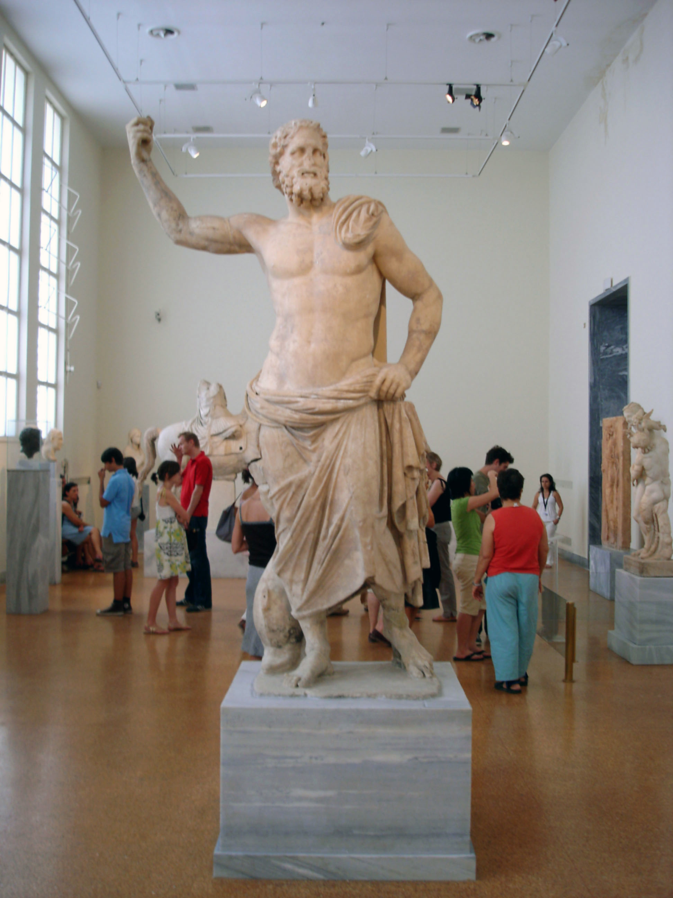
Gospodar svih Bogova i vrhovni Bog ljudi, munja i gromova bio je Zevs od koga su strahovali i smrtnici i svi Bogovi. Na samom prestolu na vrhu Olimpa upravljao je sudbinama ljudi i bio vladar sveta. Zevsova sestra i Nena bila je zaštitnica žena i braka i surovo je kažnjavala neverstva. Zevsova braća su Posejdon i Had. Posejdon je gospodar mora. Zahvaljujući njegovom trozupcu podizao je i smirivao buru i izazivao zemljetres. Had, vladar podzemnog sveta i gospodar mrtvih, njega nisu voleli ni ljudi ni Bogovi. Demetra, Zevsova sestra je boginja plodnosti i zaštitnica zemljoradnje, a Hestija bdela nad kućnim ognjištima.
Zevs (muzej u Atini)
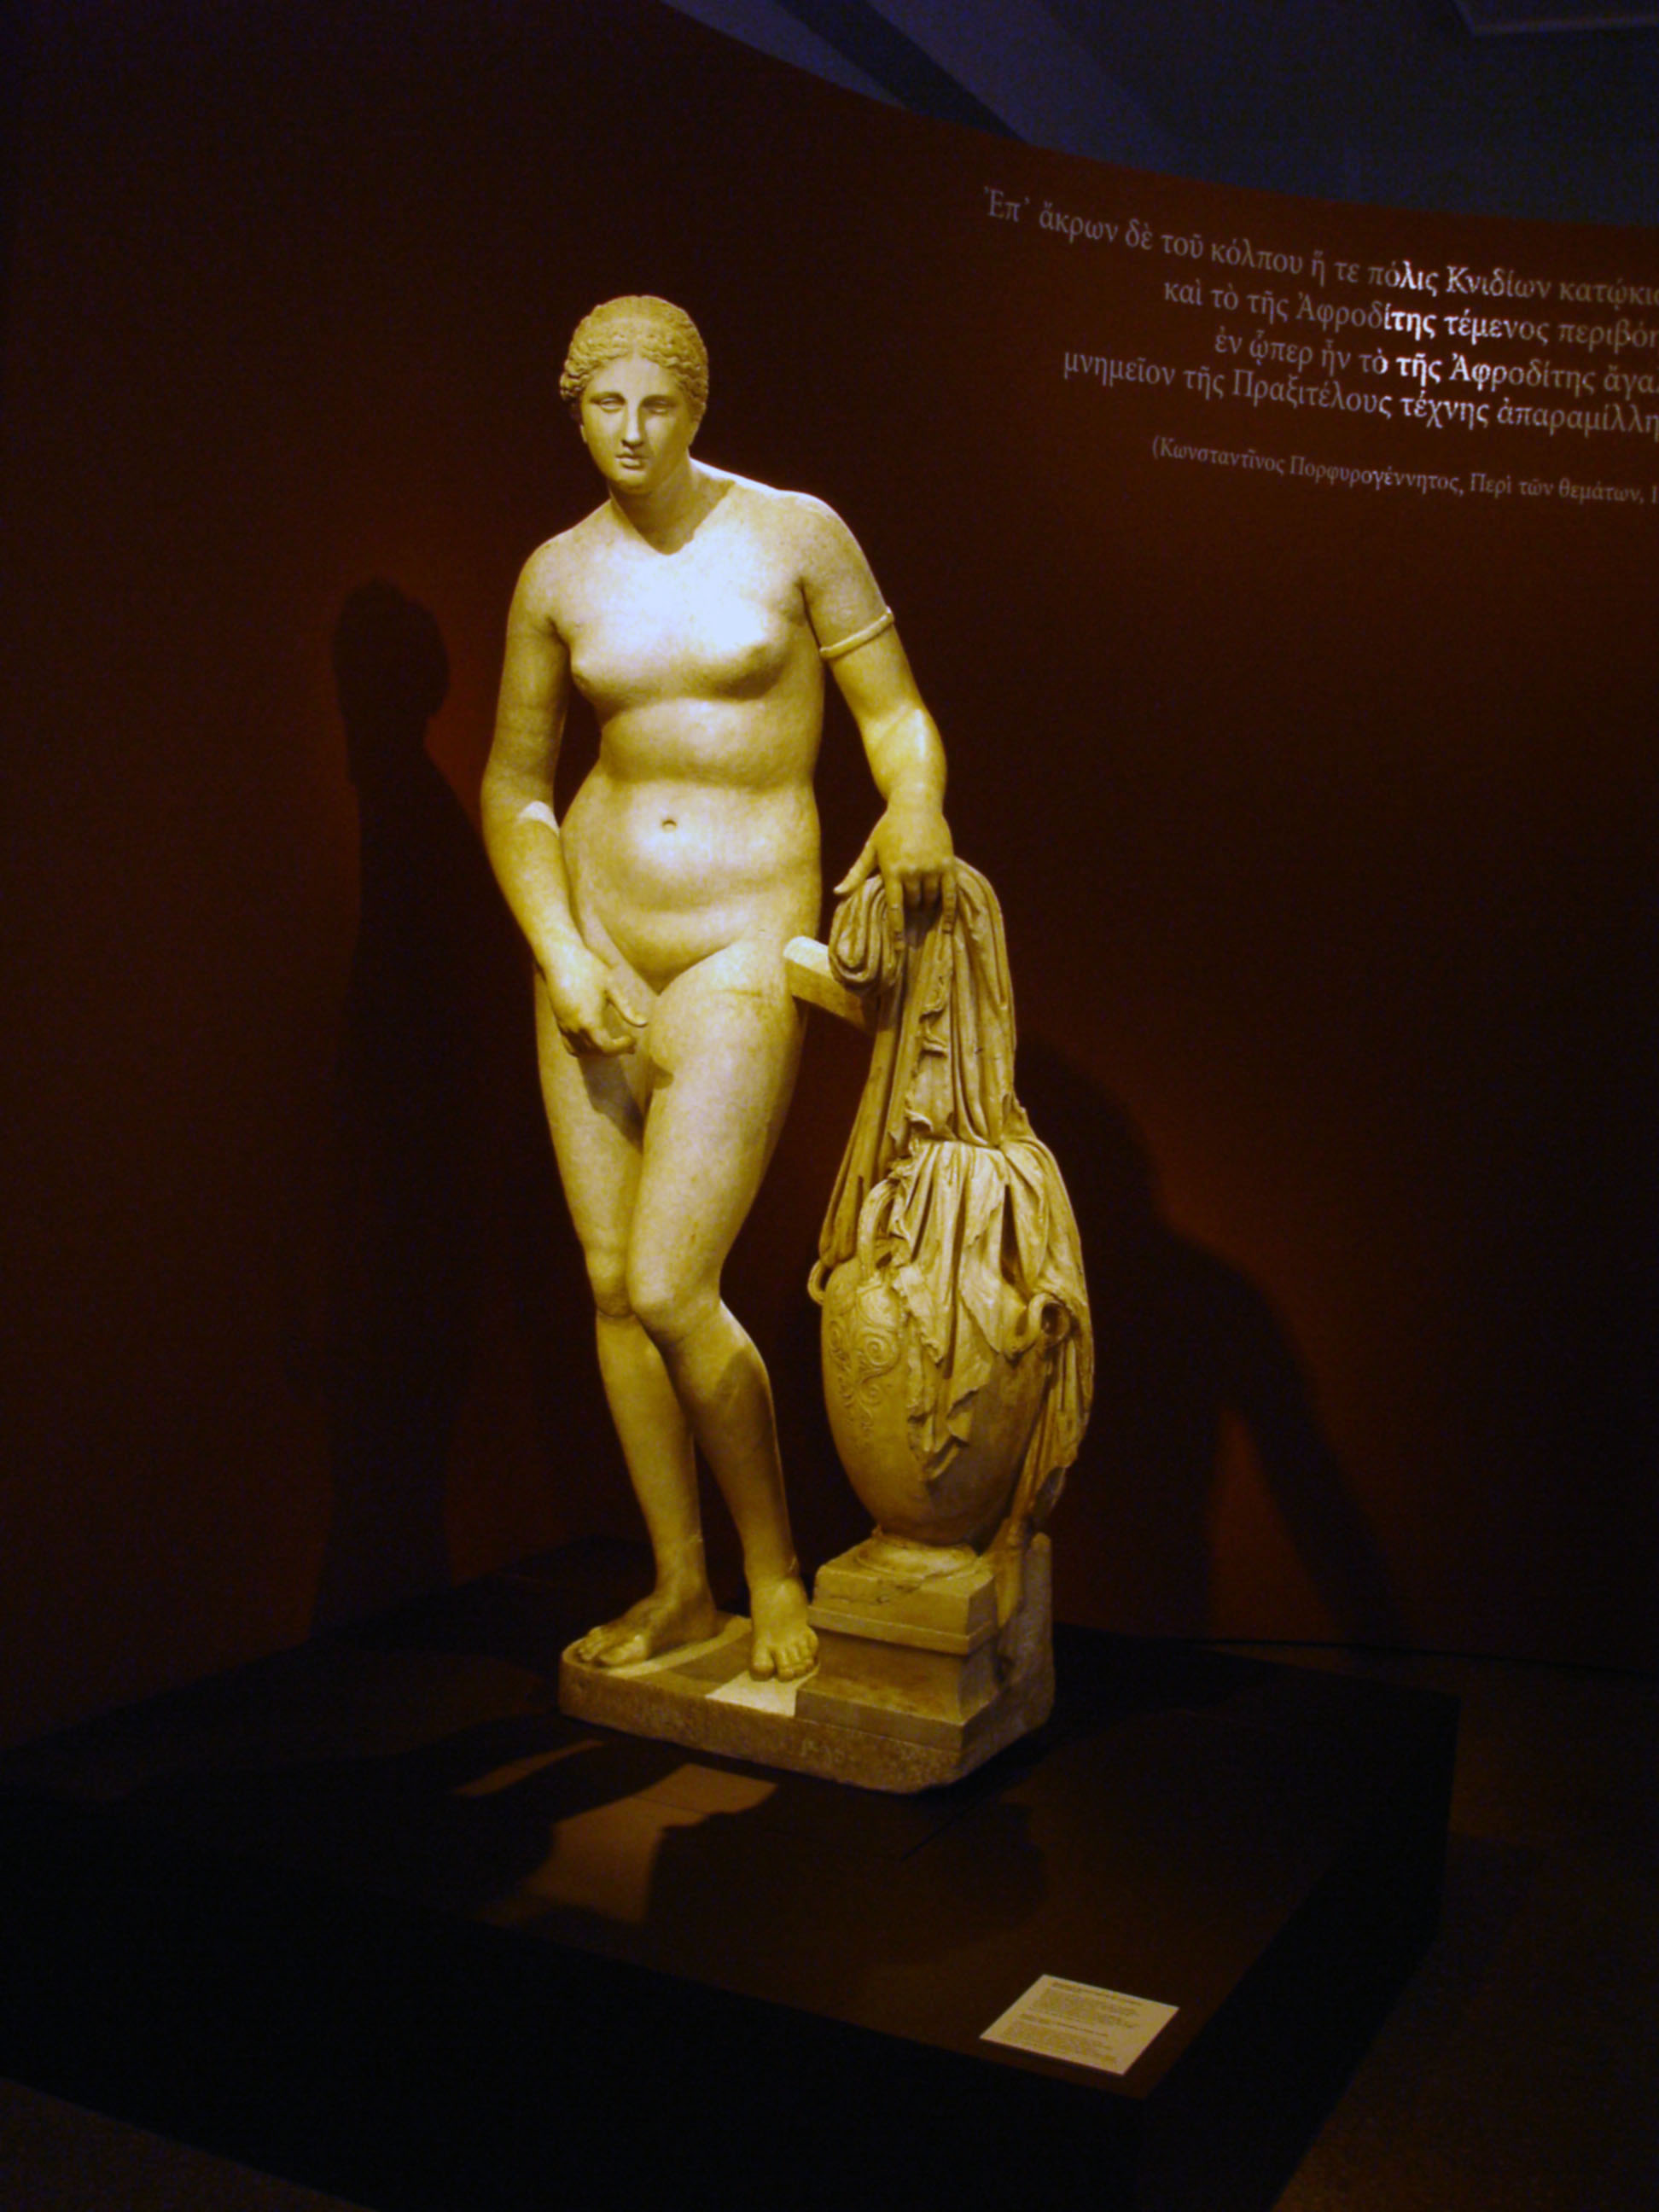
Atina je boginja mudrosti i zaštitnica zanatlija, a njen brat Ares Bog rata sa jakim glasom. Aplon, Bog svetlosti, umetnosti, muzike, smrtnik štiti od zla, a useve od skakavaca i mnogih štetočina. Njegove pratnje su Muze zaštitnice pojedinih grana umetnosti, Artenida gospodarica divlčjih životinja i lova, Boginjaljubavi i lepote Afrodita i njen muž Hefes je zaštitnik zanatlija i Bog vetra. Najmlađi od dvanaest olimpijskih Bogova je Hermes, glasnik Bogovai pomačag smrtnicima, štitio trgovce i lopove pošto je i sam bio lopov. Značajno mesto pripadalo je Zevsovom sinu Dionisu, Bogu vina i veselja.
Afrodita (muzej u Atini)

Bogovi i Boginje starih Grka su se zaljubljivale u smrtnike i iz tih ljubavi su se rađali heroji, a najčuveniji među njima su Zevsovi sinovi Herakle i Ahil. Herakle je poznat po mnogim podvizima. Njegovo oružje pravili su olimpijski Bogovi. Luk i strelu je dobio od Apolona, mač od Hermesa, a oklop od zlata dobio je od Hefesa. Omiljeno oružje bila mu je ogromna batina, kojom je pobeđivao mnoga strašna bića, među kojima je i Hidra,čudovišna zmija sa više glava. Stari Grci su verovali i u postojanje fantastičnih bića sa neprrodnim moćima. Kentauri su bili pola ljudi pola konji.Sirene su bile žene – ptice koje su pesmom očaravale mornare i odvalačile ih u morske dubine. Kerber je bio troglavi pas sa zmijom umesto repa koji je čuvao ulaz u Hadovo carstvo.
Najčuvenije proročište helenskog sveta nalazilo s u Delfima, Apolonovom svetilištu u pokrajini Fokidi. Sveštenica Pitija dočekivala je znatiželjne u podzemnoj odaji u srcu Apolonovog hrama.
Stari Grci su u čast svojih Bogova priređivali igre sa muzikom, pesničkim i sportskim nadmetanjima. Među svečanostimate vrste najznačajnije mesto pripadalo je igrama posvećenim zevsu, koje su održavane svake četvrte godine u njegovom svetilištu u Olimpiji na Peloponezu. Olimpijske igre održavane su od 776 – 393 godine pre nove ere kada su zabranjene kao ne hrišćanske svečanosti. Trajale su 5 dana. U grčkim polisima priređivane su svečanost i učast njihovih Bogova – zaštitnika. Atinjani su svake godine u avgustu organizovali panatenejske svečanosti. One su podrazumevale i muzička i sportska nadmetanja.
U grčkoj arhitekturi postojala su 3 osnovna stila: dorski, jonski i korintski. Dorski i jonski potiču iz VI veka pre nove ere, a korintski je nastao krajem V veka pre nove ere. Najčuveniji, a možda i najlepši hram dorskog stija je Partenon na Akropolju, posvećen Atini Partenos tj. Devici. Izgrađen je u perikleovo doba pod nadzorom čuvenog vajara Fidije. Hram Ehejton je jonskog stila, objedinjavao je nekoliko svetilišta. Najznačajniji se nalazio u istočnom delu hrama i bio je posvećen Atini Polijas tj. zaštitnici grada. Ehejton je čuven po tremu sa karijatidama – ženskim figurama koje umesto stubova drže krov.
Grčki vajari su inspiraciju nalazili u mitovima. Statue mladiće zvale su se kurosi, a devojaka kare. One su izrađivane u prirodnoj veličini, u početku od drveta, a zatim od kamena ili bronze. Njalepša dela helenskog vajarstva nastala su u V i VI veku pre nove ere. Čuveni umetnici ovog perioda bili su Fidija, Miron i Poliklet. Među Fidijina značajna dela ubrajaju se i Atina Partenos u Partenonu i Zevs u Olimpiji. Mironu se pripisuju mnogobrojna dela, a među njima najpoznatija je Diskoblos tj. Bacač diska. Poliklet je bio čuven po kipoviva atleta i pobednika na olimpijskim igrama. Njegovo najpoznatije delo bilo je Doriforos – kopljonoša.
Razvoj grčkog slikartstva poznat je samo na osnovu predstava na vazama. Njastarije oslikane vaze potiču iz VIII i VII veka pre nove ere. Stil kojim su slikane naziva se geometrijski.
Helenska književnost bila je veomabogata i raznovrsna. Od tog bogatstva do danas je sačuvan samo mali deo. U helenskom svetu najpre se javila epska poezija. Na dvorovima kraljeva homerskog doba pesnici su se zvali rapsodi i recitovali su pesme o podvizima heroja i Bogova. Najpoznatiji epski pesnik bio je Homer. Smatra se da je živeo u Joniji u drugoj polovini VIII veka pre nove ere, a njegovi epovi „Ilijada i odiseja“ bili su omiljeni među Helenima. Zatim Hesiodova najpoznatija epska dela su „Poslovi i dani“ i „Teogonija“ tj. „Rađanje Bogova. Živeo je u drugoj polovini VIII veka pre nove ere.
Lirska poezija javila se sredinom VIII veka pre nove ere u grčkim gradovima na obali Male Azije i na ostrvima Egejskog mora. Jedan od najčuvenijih liričara bio je Pindar, poznat po odama u čast pobednika na olimpijskim igrama.
Početci dramskog pesništva kod starih Grka vezani su za verske svečanosti posvećene Dionisu. Njegova pesma zvala se tragedija što na grčkom znači „jarčeva pesma“. Zlatno doba tragedije je V vek pre nove ere kada su u Atini stvarali pesnici Eshil, Sofokle i Euripid. Ehilova tragedija zvala se tragedija „Persijanaca“, koja govori o događajima na persijskom dvoru posle bitke kod Salomine. A tragedija Sofokla i Euripida odražavaju prilike u Atini.
U V veku pre nove ere u grčkom svetu javila se komedija. Najčuveniji komediograf bio je Atinjanin Aroistofan. On je svojim komedijama ismevao i kritikovao prilike u svom rodnom gradu i čitavoj Heladi. Čuveni su „ vitezovi“ i „oblakinja“.
’Prvi veliki helenski istoričar bio je Herodot iz Helikarnasa (grad u Maloj Aziji), živeo u V veku pre nove ere. Njegovo delo posvećeno je Grčko – persijskim ratovima od Jonskog ustanka 478. godine pre nove ere. Nazivali su ga ocem istorije. Najveći grčki istoričar bio je Tukidid. Napisao je „Istoriju Peloponeskog rata“. U osam knjiga je pokazao tok rata između Atine i Sparte od njegovog izbijanja do 411. godine pre nove ere. Delo je napisao na osnovu sopstvenog iskustva jer je kao strateg učestvovao u Peloponeskom ratu. Zatim Ksenofon, njegovo delo je “Helenska istorija“ koja obuhvata period od 410 – 362 godine pre nove ere. Živeo je u prvoj plovini IV veka pre nove ere.
Prvi filozofi posvetili su se traganju za realnim uzrocima prronih pojava. Prvi Helenski mislioci pokušali su da odgonetnu od čega je nastao svet koji ih okružuje. Tales je smatrao da je u pitanju voda, Anaksilin vazduh, a Heraklet voda. Sledbenici filozofa i matematičara Platona smatraju da u osnovi svih stvari počivaju brojevi. Demokrit je smatrao da je čitav svet nastao od atoma.
Filozofi druge polovine V i IV veka pre nove ere posvećivali su pažnju čoveku i ljudskom društvu. Sokrat se bavio pitanjima morala, dobra i zla, bio je veliki kritičar atinske demokratije, zbog toga je 399. godine pre nove ere osuđen na smrt.Sokratov učenik Platon je u Atini otvorio školu Akademiju u kojoj su se izučavale filozofija i prirodne nauke. Njegova dela „Država“ i „Zakoni“ govore o tome kako trba da izgleda idealna država. Aristotel učenik Platonove škole, otvorio je Aripatetičku školu u Atini. U njoj su se izučavale filozofija, botanika, fizika, matematika...
Stari Grci su najveći doprinos dali razvoju astronomije. Njihovo učenje da zemlja ima oblik lopte bilo je prihvaćeno u V veku pre nove ere. Najpoznatiji Grčki lekar bio je Hipokrat. Živeo je u V veku pre nove ere i postavio je osnove moderne medicine.

Zaključak

Atina je bila jedna od najjačih polisa u Grčkoj, stvorena ujedinjenjem više nezavisnih zajednica, ovakvo ujedinjenje postalo je moćan centar ekonomskog, političkog i religioznog života Jonskog naroda i smatra se kolevkom Zapadne civilizacije. U prvim stolećima bogate istorije potresana je mnogim sukobima. Najpoznatiji sukobi su bili Grčko – persijski ratovi i Peloponeski. Najvažnija prekretnica u istoriji klasične Grčke je bio Peloponeski rat gde su se sukobile dve jake države Atina i Sparta sa svojim saveznicima. Ovaj sukob se razlikovao od drugih ratova po dugotrajnosti, obimu ratnih operacija i žestini borbe. Rat se završio pobedom Sparte i time je Sparta pobedila naprednu Atinu. Glavni uzrok poraza je unutrašnja slabost vlasničke demokratije. Atinska pomorska država je predstavljala diktaturu malom broju punopravnih Atinskih građana nad hiljadama robova i ogromnim brojem saveznika. Zbog svoje ograničenosti Atinska robovlasnička demokratija nije mogla pružiti saveznicima građanska prava.
Atina za neprijatelja nije imala samo Peloponeski savez već i mnoge polise u Siciliji i Persiji koja je raspolagala ogromnim rezervama novca i ljudstva. Sparta sa njima nije mogla pobediti Atinu, već posle velike pomoći persijskog cara došlo je do nadmoći Sparte. Posledice Peloponeskog rata osetile su se i u političkom životu Grčke. Atinska arhe, koja je nemilosrdno eksploatisala robove i saveznike bila je preslaba da ujedini celu Heladu. Zbog svoje ekonomske zaostalosti, Sparta je bila nesposobna za Dugotrajnije političko ujedinjenje Grčke. Tako je Peloponeski rat predodredio privremenu pobedu polisnog partikularizma, a dalji tok događaja je povukao za sobom međusobne ratove IV- og veka pre nove ere i konačno doveo do gubitka nezavisnosti Helade.
Sve ove nevolje nisu slomile atinski narod. U Atini 403. godine pre nove ere je uspostavljena demokratija. Atina je bila slobodna, ali u teškom stanju. Trgovina i zemljoradnja su bili razoreni, mornarica uništena, utvrđenja srušena, a državna blagajna prazna. Od svih tih nevolja Atina se polako oporavljala. Pošto je njen savez bio rasturen ona više nije imala prvu ulogu u Grčkoj. Hegemoniju nad Grčkim polisima preuzela je Sparta.

www.maturski.org

